**На прошлом занятии мы сделали модели пня, ели и травы. Если вы не присутствовали на данном уроке, настоятельно рекомендую пройти все этапы.**

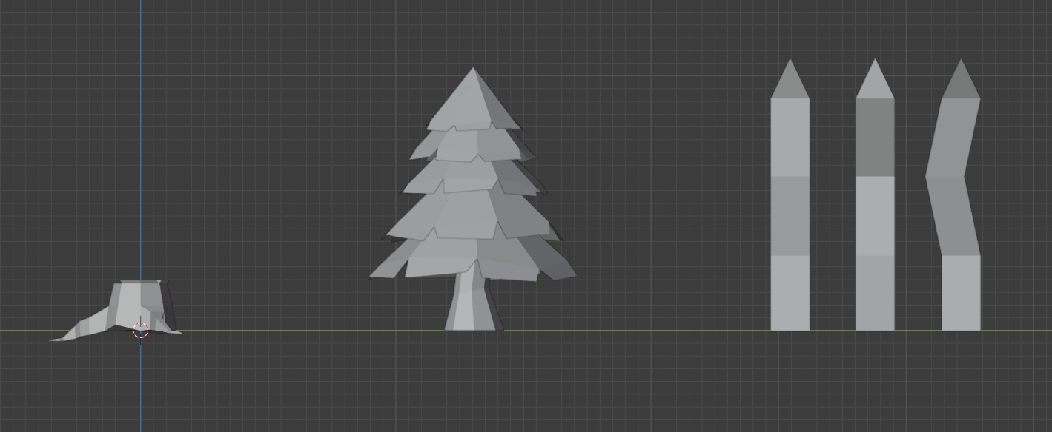

Модель пня

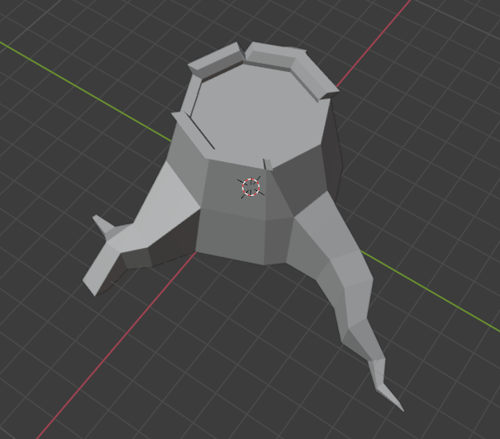

1. Подготовьте рабочую область, предварительно удалив все объекты по умолчанию. Выделите объекты камеру, свет и куб, и затем нажмите клавишу X на клавиатуре или клавишу Del (Delete).

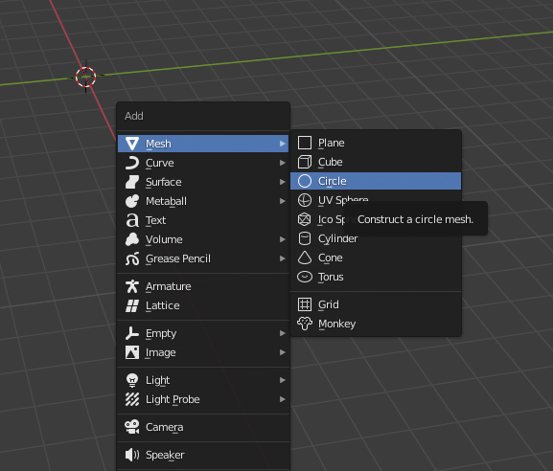

1. Добавьте меш круг на рабочую область. Для этого зажмите комбинацию клавиш Shift+A для появления контекстного меню (Add > Mesh > Circle) или выберите опцию на левой панели инструментов и выберите соответствующую фигуру.

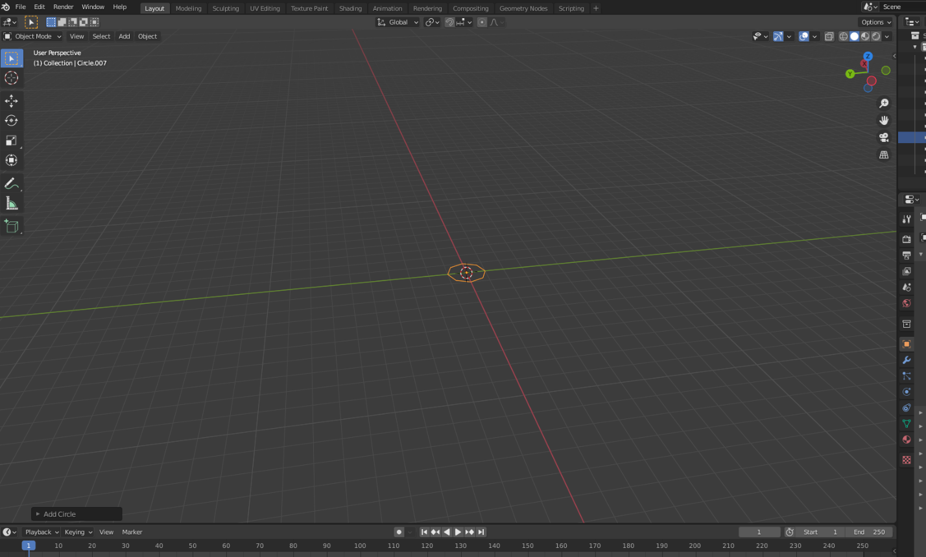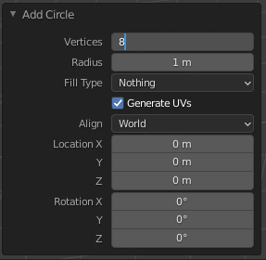

1. В параметрах настройки меша задайте количество Verticles: 8.

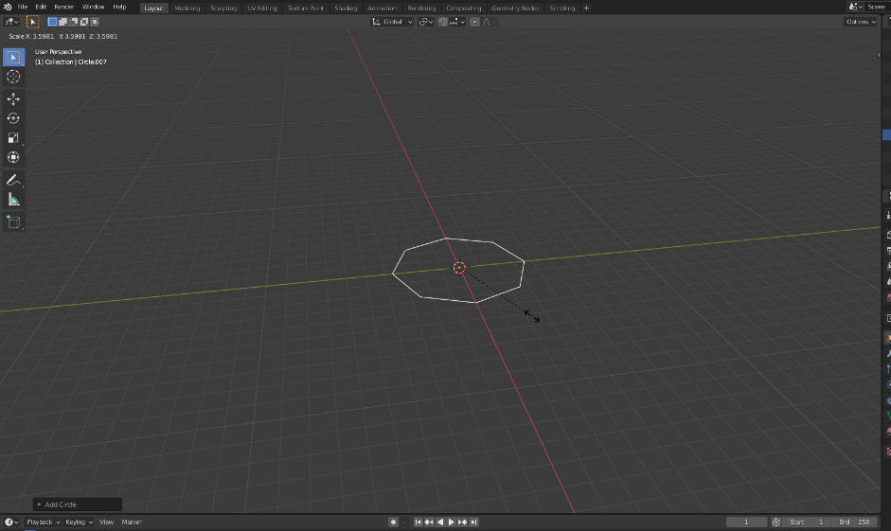

1. Увеличьте область круга, зажав клавишу S на выделенном меше или применив операцию Scale, которая находится в левой панели инструментов, немного потяните в одну из сторон.
2. Перейдите в Edit Mode (Режим редактирования), зажав кнопку Tab или выбрав соответствующую кнопку в верхней панели настроек инструмента. Нажмите цифру 1 или выберите Vertex select (Выбор вершин) для того, чтобы переключиться на выбор точек (вершин) на объекте.

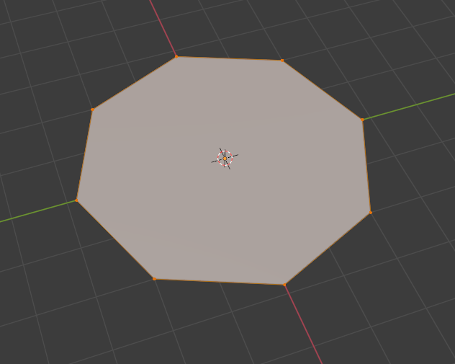

1. Заполните меш, нажав клавишу F (Fill).

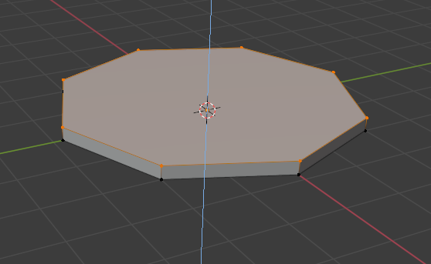

1. Экстрадируйте (E) выделенную область вверх по координате Z. Для этого примените одновременное сочетание клавиш E+Z.

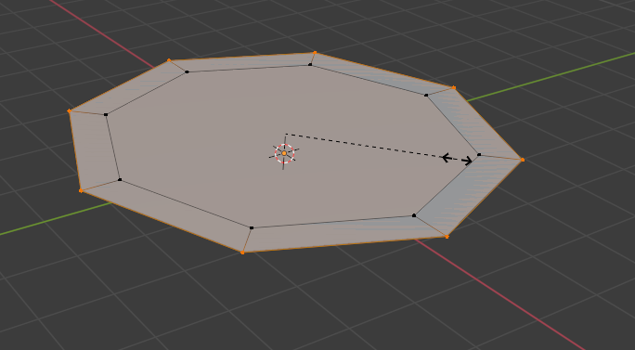

1. Примените операцию Scale (S) и вытяните область в сторону по горизонтали. Для этого зажмите комбинацию клавиш E+S.

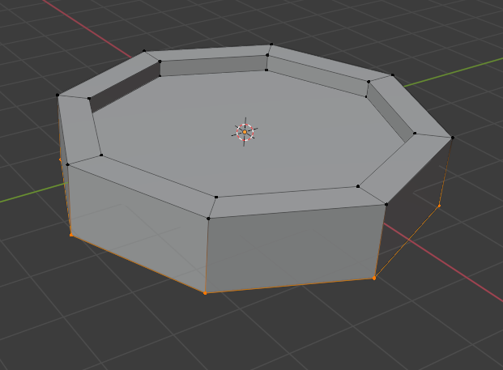

1. Повторно примените операцию экструдирования по координате Z с помощью комбинации клавиш E+Z.
2. Перейдите в Объектный режим. Поднимите объект по координате Z примерно на 4 м. Для этого примените соответствующую операцию Move (G) на левой панели инструментов, нажмите цифру 3 на Numpad у клавиатуры и перетащите объект вверх или зажмите комбинацию клавиш G+Z.
3. Перейдите в Режим редактирования.

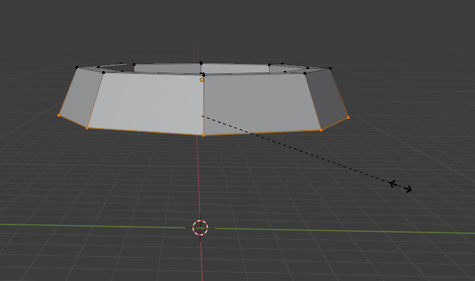

12. Примените операцию Scale, растянув объект по ширине.

13. Экстрадируйте фигуру по нижним вершинам, соблюдая пропорции будущей заготовки. Используйте те же комбинации клавиш, что до этого.

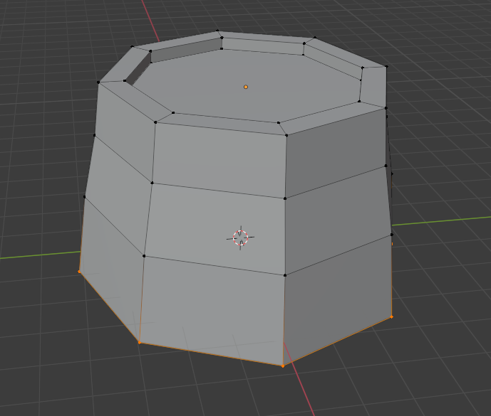

14. Выберите Face select (выбор граней) зажатой цифрой 3 или в верхней панели настроек.

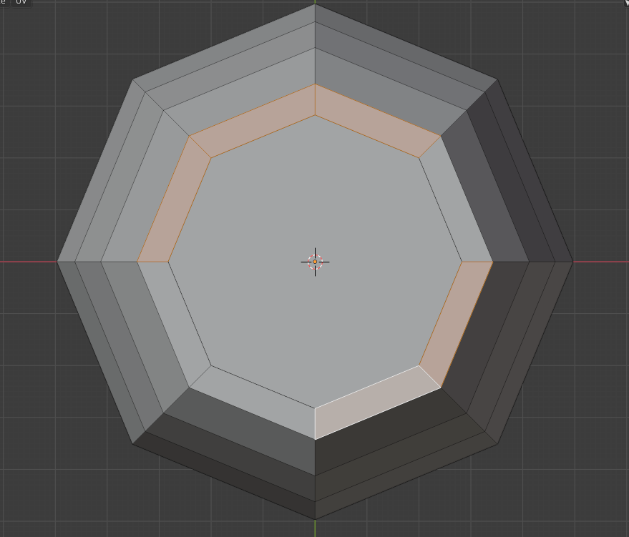

15. Выберите произвольное количество граней сверху, затем экстрадируйте их по координате Z вверх (E+Z) и расширьте (S).

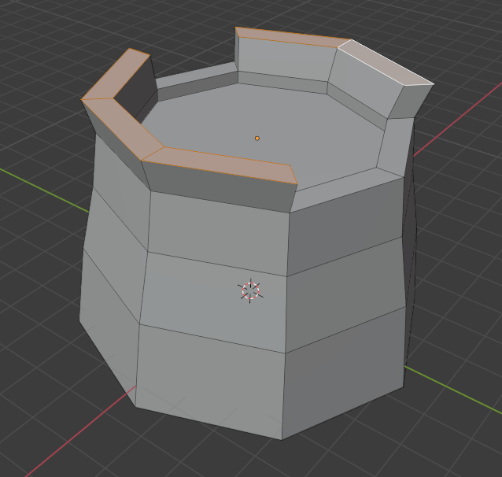

16. Сделаем трещины в дупле. Для этого зажмем комбинацию клавиш Ctrl+R или выберем инструмент Loop cut (Петля) в боковой панели инструментов.

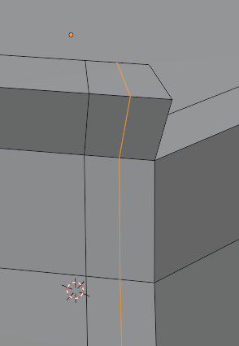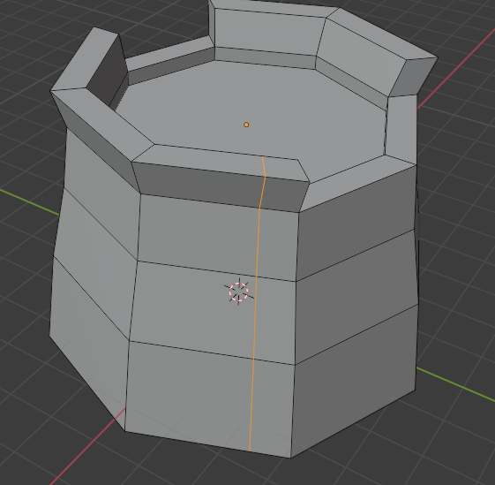

17. Двойным щелчком мыши установим первую петлю и применим операцию еще раз, разрезав необходимую область в два раза.

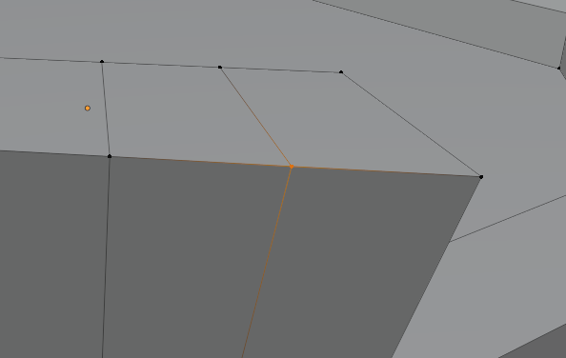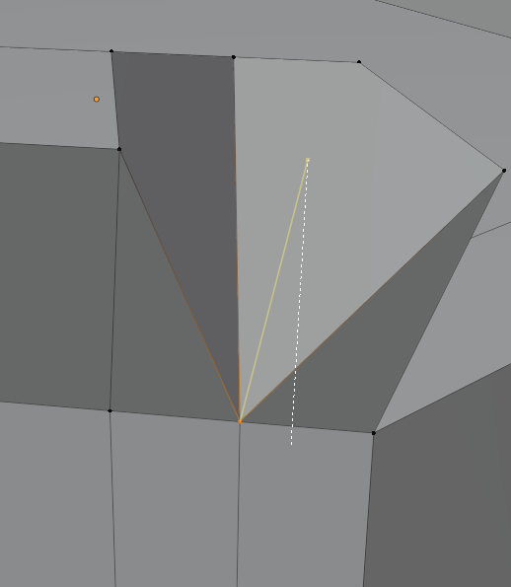

18. Перейдем в Vertex select, выберем одну точку с боковой стороны заготовки, двойным щелчком клавиши G опустим ее до упора вниз. То же самое проделаем с точкой этого же разреза, только с другой стороны.

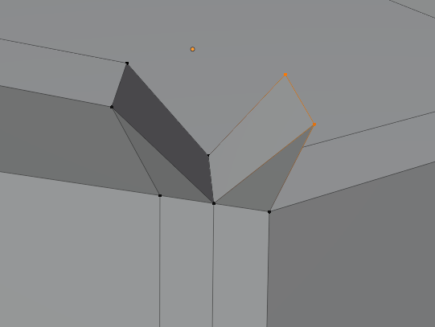

19. С помощью операций Scale (S) и Move (G) можно сделать разрез более широким и придать ему индивидуальности. Повторите процедуру не менее трех раз с произвольными сторонами.

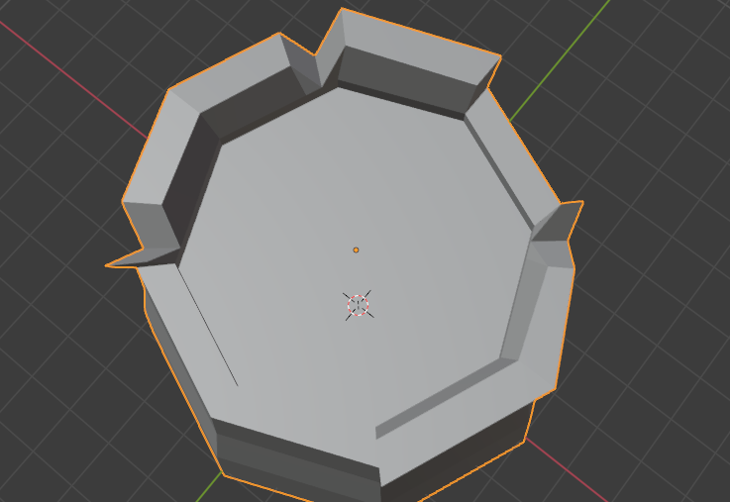

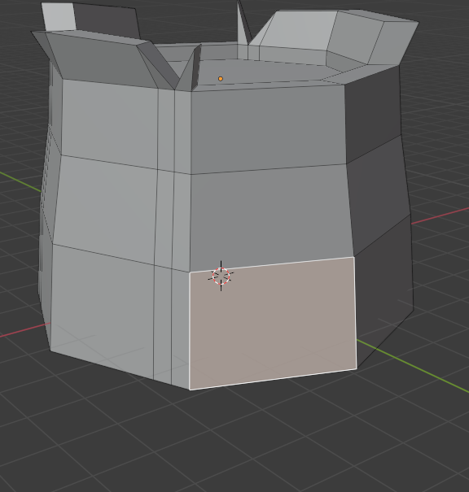

20. Выберите Face select. Выберите произвольную сторону внизу, чтобы имитировать корни будущего дупла.

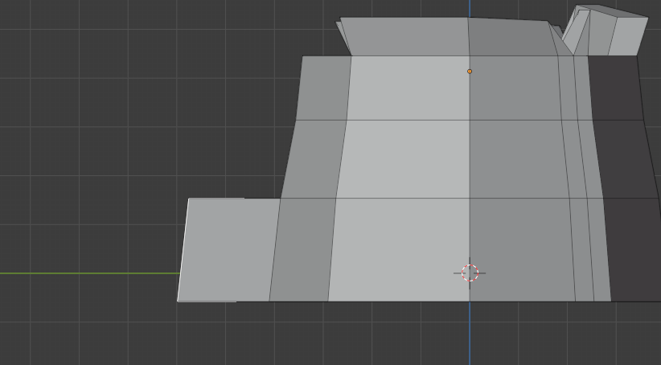

21. Для удобства можете нажать 3 на Numpad, чтобы смотреть на объект в плоском режиме. С помощью операций экструдирования (E), масштабирования (S), поворота/вращения (R) и перемещения (G), сделайте у дупла корни.

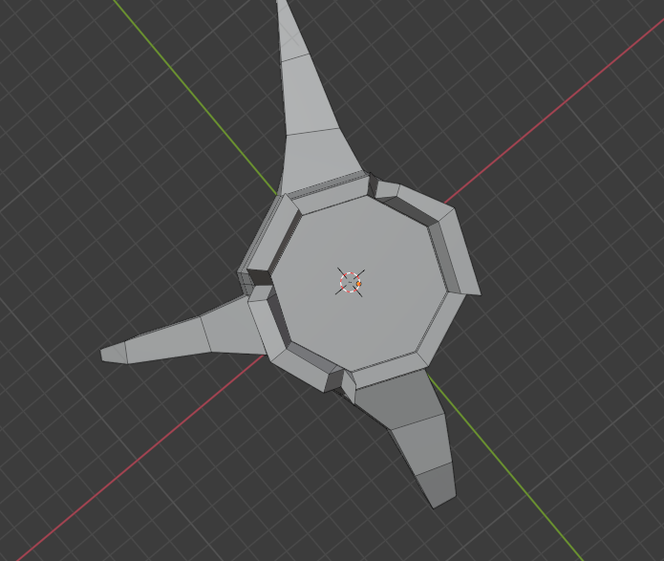

22. Сделайте примерно три корня с разных сторон по той же схеме.

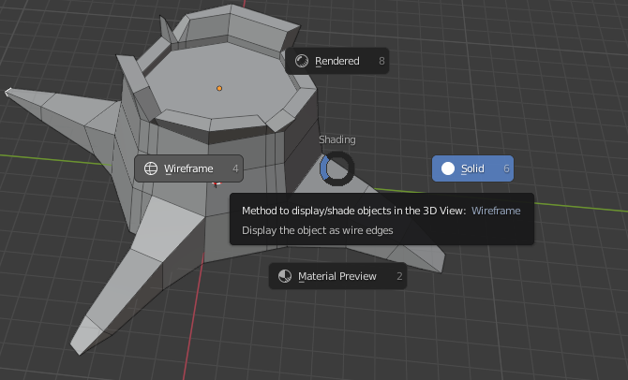

23. Выберите режим Wireframe (сетка), кликнув по клавише Z и передвинув курсор. Нажмите Vertex select.

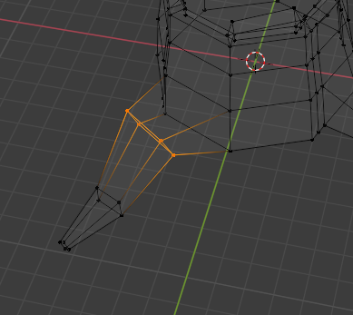

24. Придайте корням эффект натуральности и искривите их с помощью Move (G), выбирая по несколько точек единовременно. На данном этапе вы также можете подправить результат, если он вас не удовлетворяет, добавить дополнительные элементы типа веток.

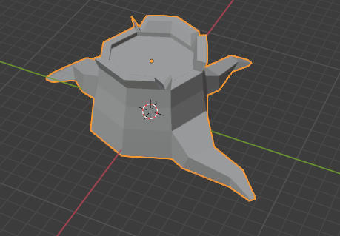

**Модель пня готова!**

Модель ели

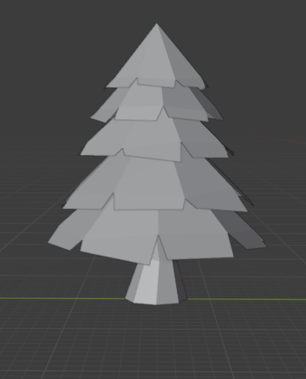

1. Добавьте меш круга с такими же параметрами на рабочую область. Перейдите в Edit mode (Режим редактирования).

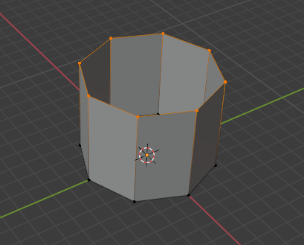

2. Экстрадируйте объект по координате Z (E+Z).

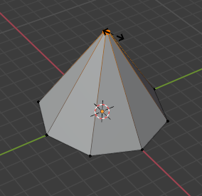

3. Сделайте конус с помощью клавиши S, чтобы все точки находились максимально близко в центре. Заполните полую область с помощью клавиши F.

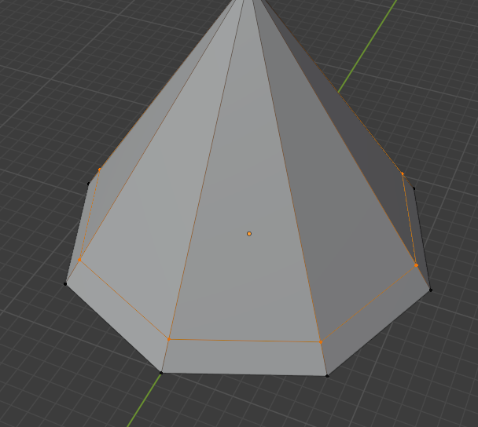

4. Добавьте одну петлю к нижней части основания фигуры (Ctrl+R). Перейдите в Vertex select, выделите одну из нижних точек.

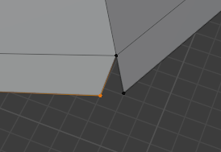

5. С помощью операции Rip (Разорвать область) выделите одну из точек в компоненте с помощью клавиши V и потяните ее в сторону. Вторую точку отнесите на соразмерное расстояние в противоположную сторону с помощью операции Move (G).

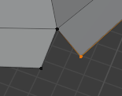

6. Сделайте это со всеми оставшимися точками в фигуре.

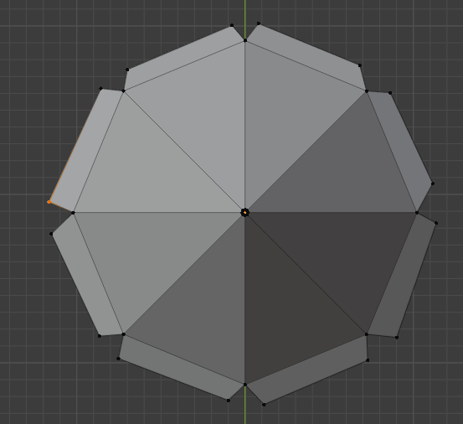

7. Перейдите в объектный режим и дублируйте фигуру 3 раза по координате Z вверх. Для этого выделите фигуру, зажмите комбинацию клавиш Shift+D для собственно дублирования и затем зажмите комбинацию клавиш G+Z для перетаскивания скопированной фигуры вверх строго по прямой.

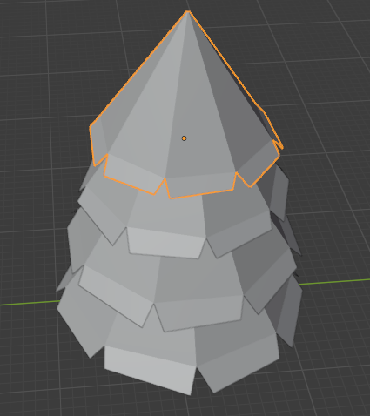

8. При дублировании фигуры не забывайте также менять каждому отдельному объекту размер (S) и поворот вокруг своей оси (R+Z), чтобы ель выглядела более целостной.

9. Перейдите в режим редактирования, выберите сетку. Нажмите 1 или выберите Vertex select для выбора точек. Выделяем их по одной и редактируем точки у каймы елки, чтобы придать ей натуральность с помощью операции перемещения (G). Проделываем то же самое на всех уровнях елки. Не забывайте выходить из режима редактирования каждый раз, когда выбираете следующий уровень.

10. Выделите все четыре уровня елки и поднимите вверх (G+Z).

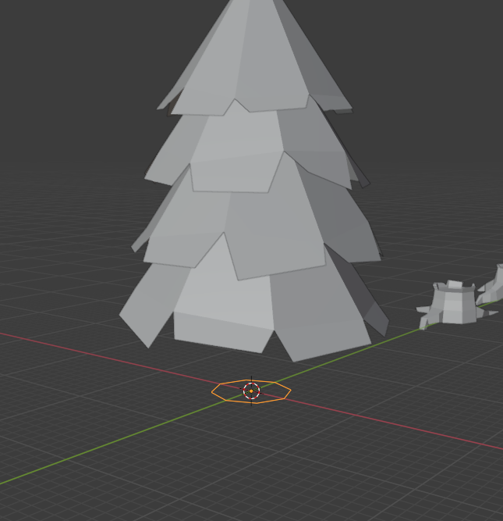

11. Добавьте меш круг прямо под крону будущей ели, немного расширьте его.

12. Перейдите в режим редактирования объекта и примените заливку к кругу (F).

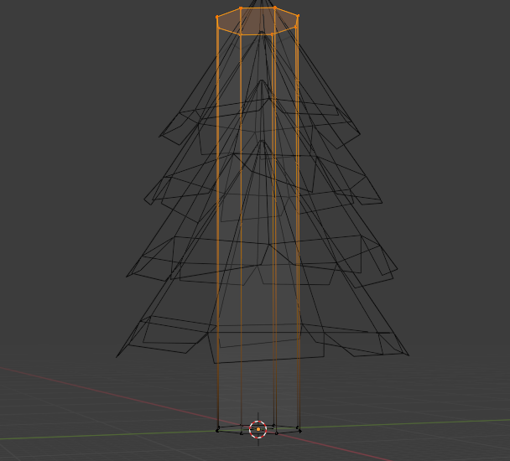

1. В режиме сетки экстрадируйте объект, немного не доходя до вершины ели. Примените операцию Size (S).

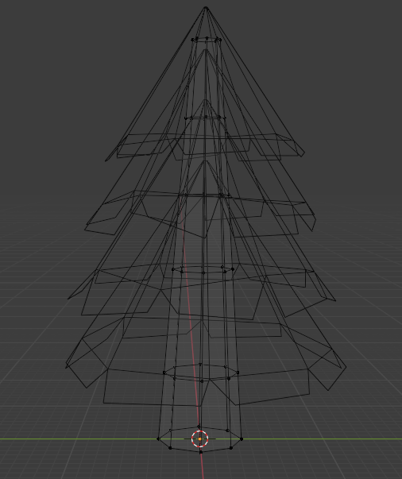

1. С помощью инструмента Loop cut наметьте на стволе дерева четыре петли (Ctrl+R).
2. С помощью предыдущих операций искривите ствол дерева.

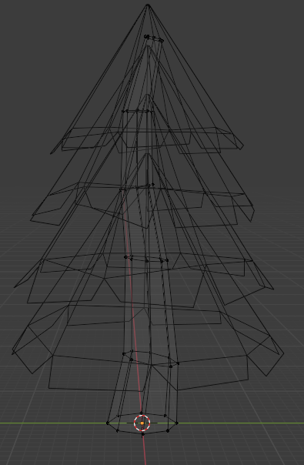

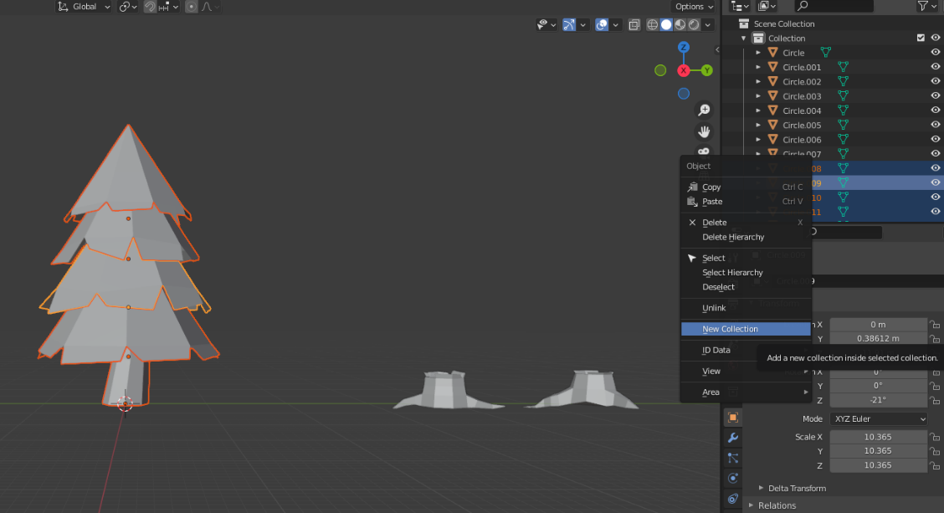

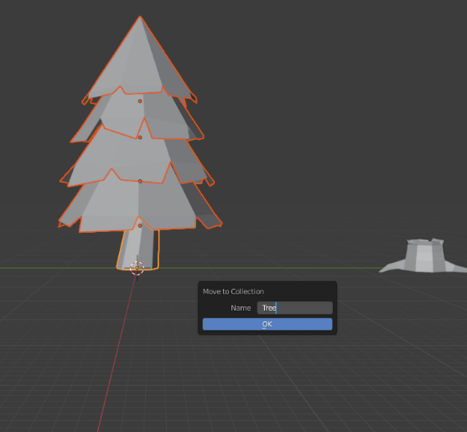16. В объектном режиме выделите всю ель и создайте новую коллекцию в правом меню слоев или нажмите клавишу M > new collection. Ctrl+J с выделением всех объектов, чтобы объединить в одну группу.

Ель готова!

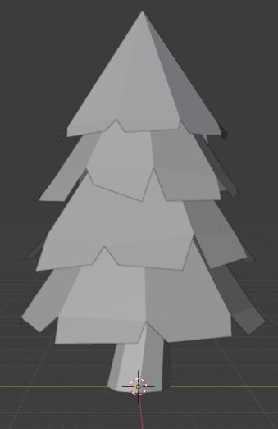

Трава (несколько видов)

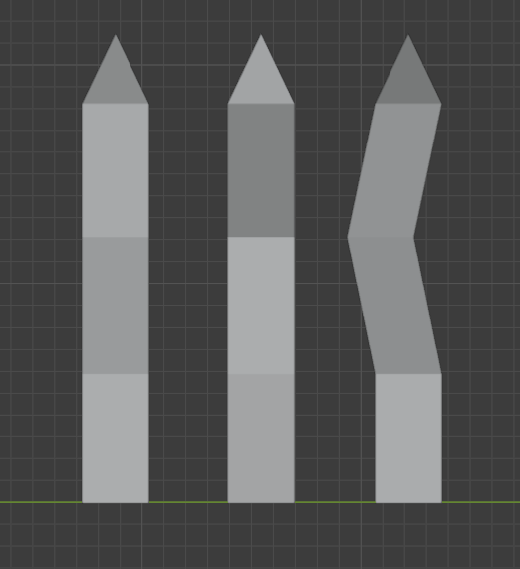

1. Сделаем траву нескольких видов. Для этого создадим меш Plane и растянем его в стороны с помощью операции Size (S).

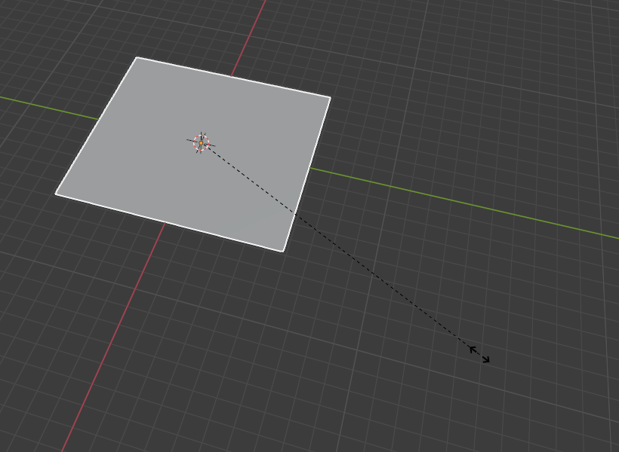

1. Во вкладке Transform > Rotation укажите 90 градусов для координаты Y.

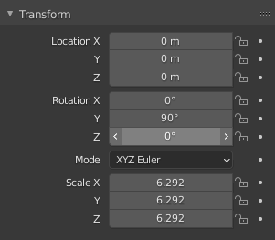

1. Измените размер сторон с помощью комбинации клавиш, чтобы сузить меш (S+Y). Поднимите травинку над поверхностью.

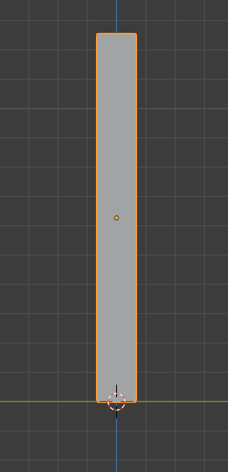

1. Накиньте 4 петли на травинку примерным образом.

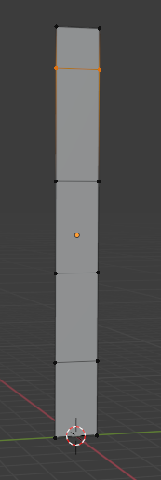

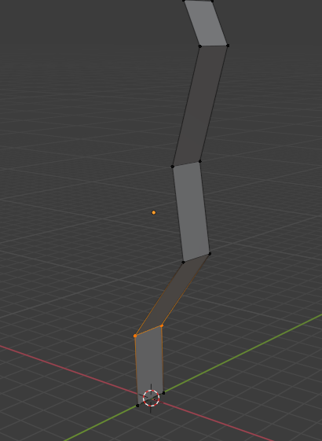

1. Изогните травинку. Выделите две верхние точки и примените операцию Merge (Соединить) > At center. Точки соединятся в одну.

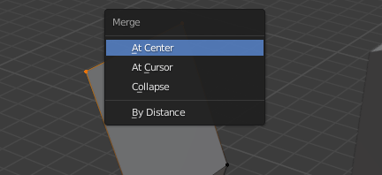

1. Сделайте таким образом по меньшей мере три штуки. Не забудьте выделить их все и внести в коллекцию.

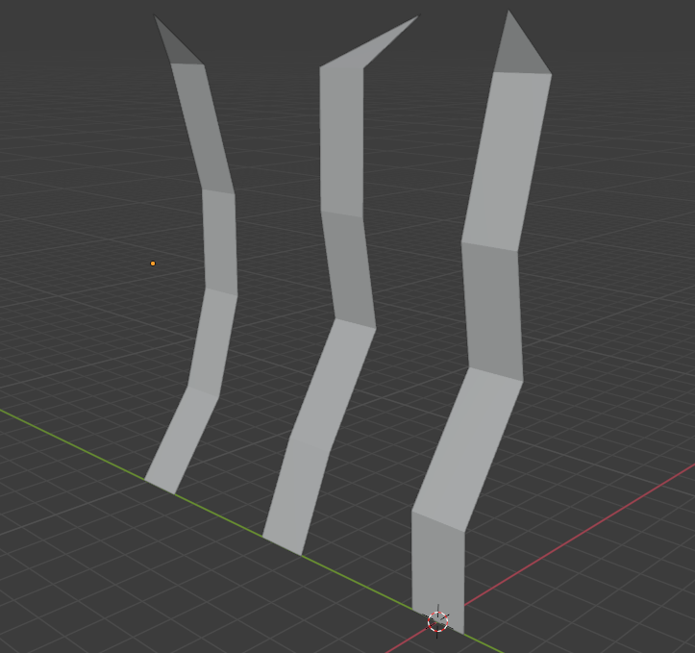

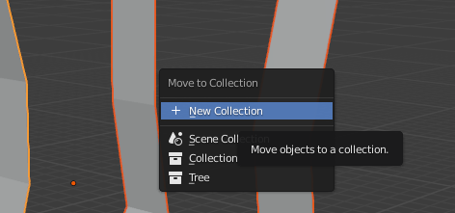

Дерево с яблоками

1. Создайте меш Plane, немного поднимите его над поверхностью, перейдите в Edit mode (Режим редактирования).

2. Примените комбинацию клавиш S+0+Enter, чтобы оставить только точки.

3. Примените операцию Merge > By Distance, чтобы осталась единственная точка.

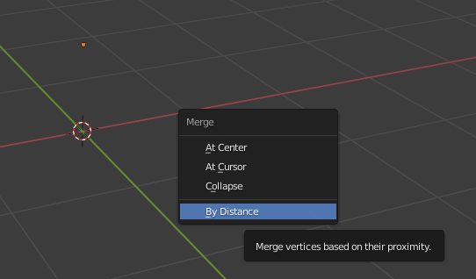

4. Нажмите 1 на Numpad, чтобы включить Front view. Экстрадируйте точку вверх, изменяя угол наклона (поворота). Добавьте несколько ответвлений по сторонам. Сверяйтесь с референсом ниже.

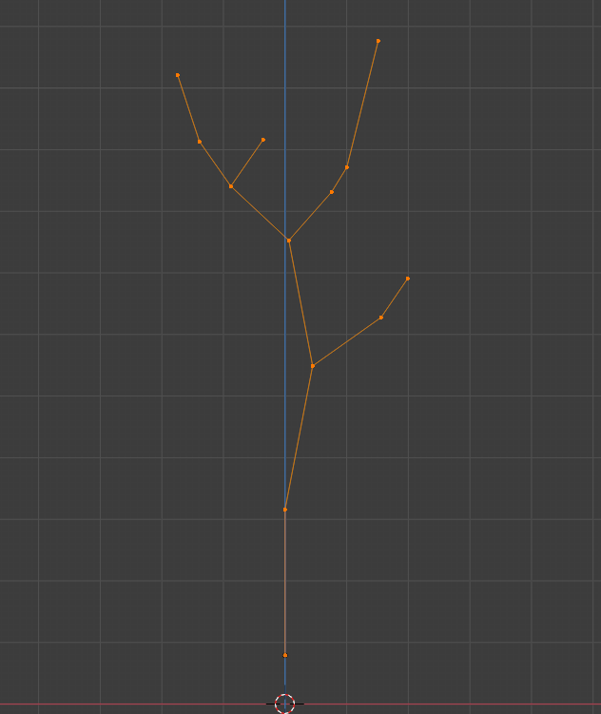

5. Чтобы дерево не было слишком плоским, переместите несколько точек в разные стороны.

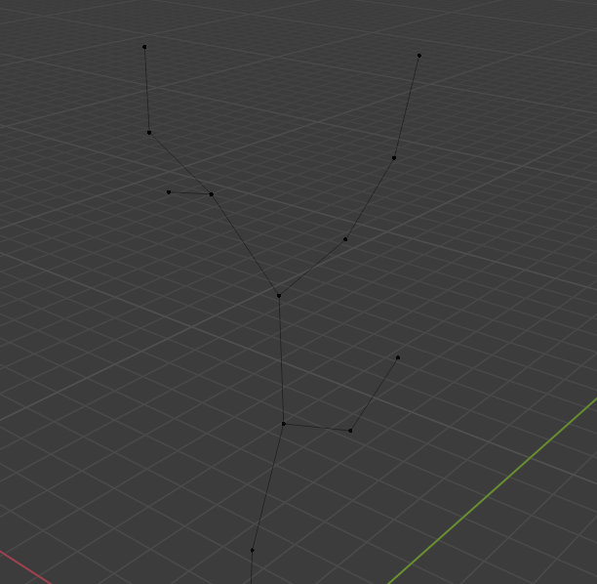

6. Перейдите в Object mode. В настройках Modifiers, примените Modifier > Add modifier > Skin к объекту.

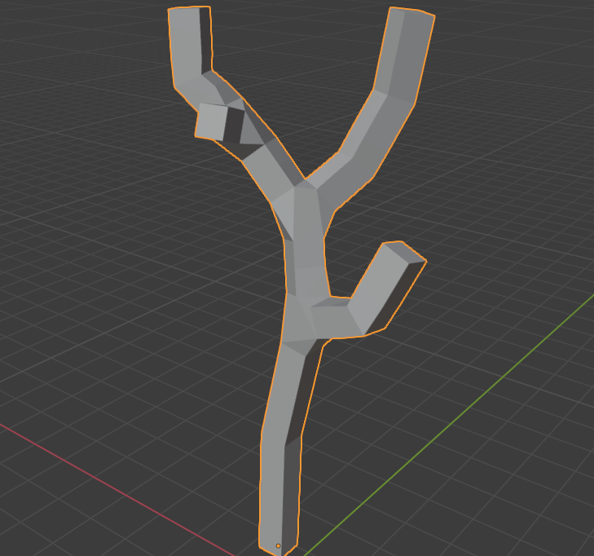

7. Перейдите обратно в Edit mode, выберите режим сетки для лучшей наглядности. Выделите все полигоны на объекте. Примените комбинацию клавиш Ctrl+A для того, чтобы сделать дерево тоньше.

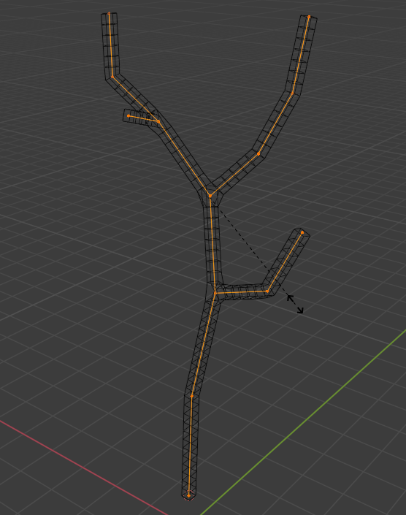

8. Выбирайте группы точек, при выделении расширяя или уменьшая область, к которой они прикреплены (Ctrl+A), тем самым придавая объем для каждой части дерева.

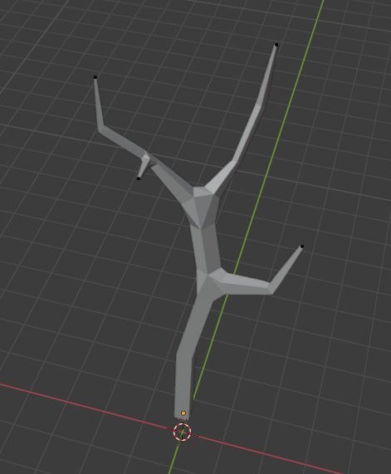

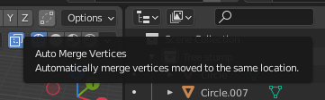9. Чтобы избавиться от лишних вертексов, стоящих близко друг к другу, и придать дереву окончательно стиль low poly, нажмите опцию Auto Merge Verticles, которая позволяет слить точки. Используйте двойной щелчок по кнопке G на выбранной точке и тяните ее вниз, чтобы слить вертексы. Это делать необязательно, если видите, что все в порядке.

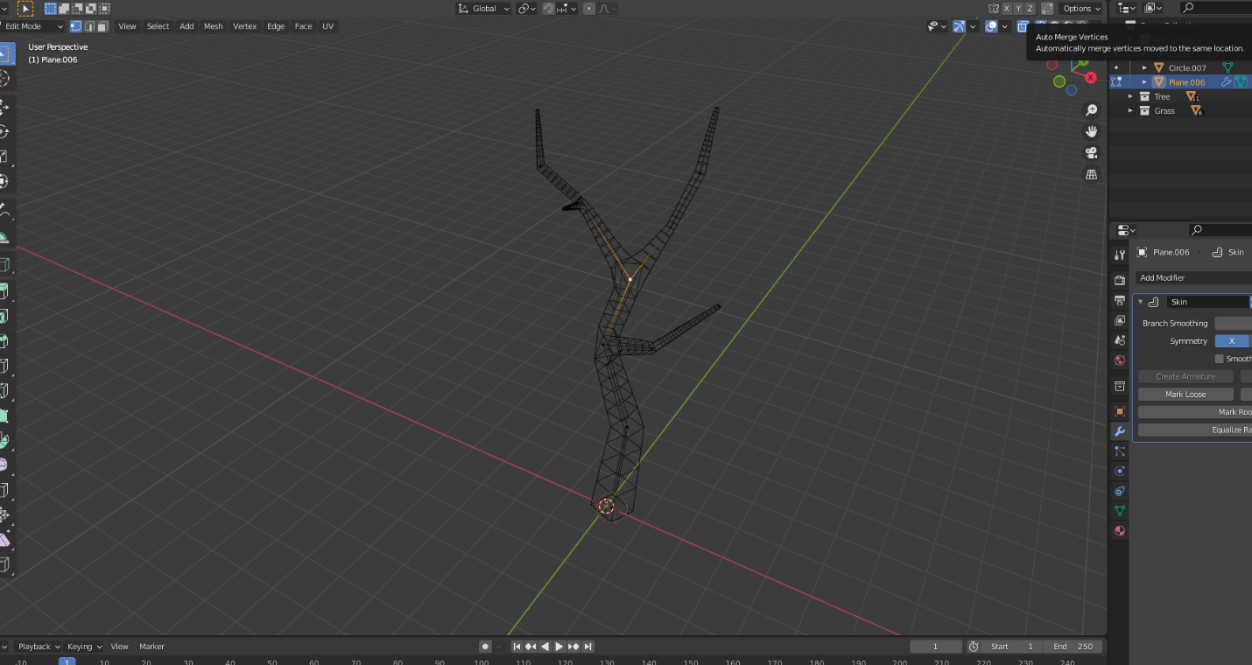10. Перейдите в Object mode (объектный режим), перетащите 3D курсор на конец одной из ветвей будущего дерева. На этой точке создайте меш Ico sphere с параметром Subdivisions 5.

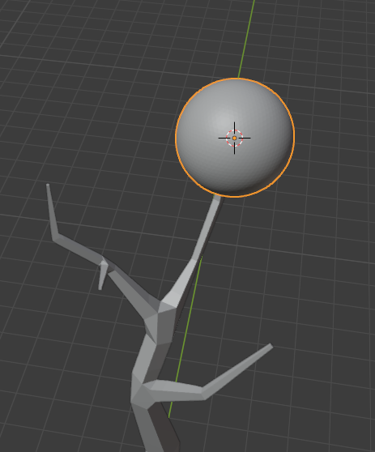

11. В режиме редактирования измените форму шара, придайте ему красивую форму листвы.

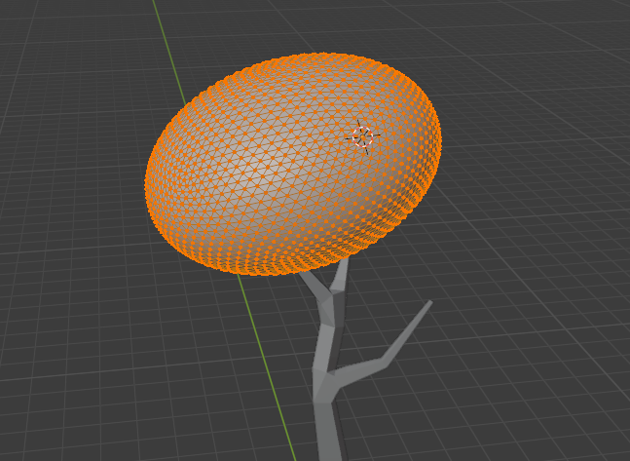

12. Сделаем листве неоднородный вид. Включим Proportional editing по щелчку клавиши O, либо включим этот параметр на верхней панели. Выберем какой-нибудь один вертекс и потянем его в сторону с помощью клавиши G. Точка притянет за собой все вертексы, находящиеся рядом. С помощью колесика мыши можно регулировать область захватываемой группы вертексов.

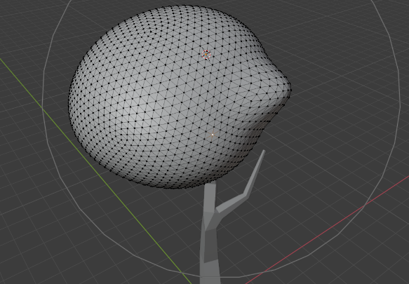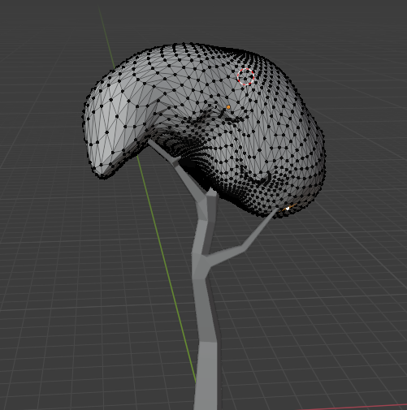

13. В объектном режиме примените Modifier > Add Modifier > Decimate.

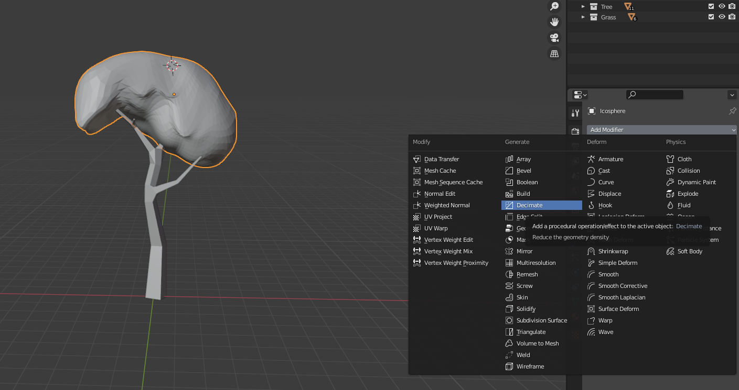

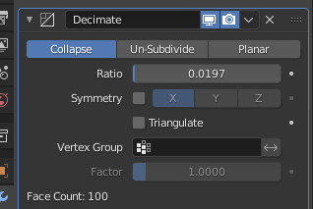14. Установите параметр Ratio на очень малые значения, чтобы сделать крону дерева низкополигональной.

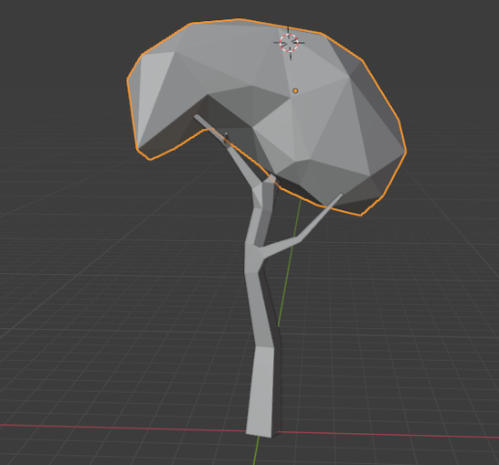

15. На каждой из ветвей добавьте еще по одной Ico sphere и проделайте те же самые шаги. Вот примерно то, что должно у вас получиться.

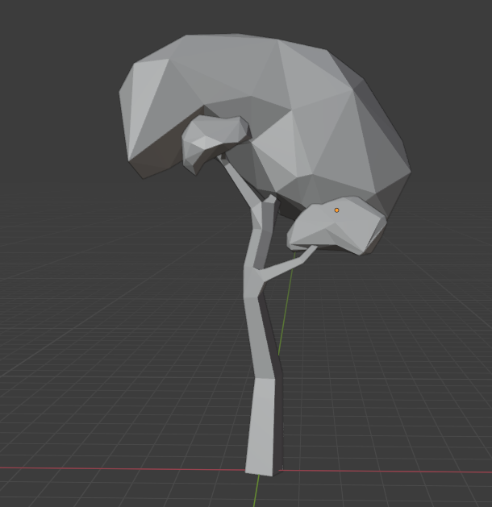

15. Заключительный штрих – добавим дереву яблоки! С помощью скопированных мешей Ico Sphere (Subdivisions: 3) сделайте дерево плодоносящим.

1. Ctrl+J с выделением всех объектов, чтобы объединить в одну группу.

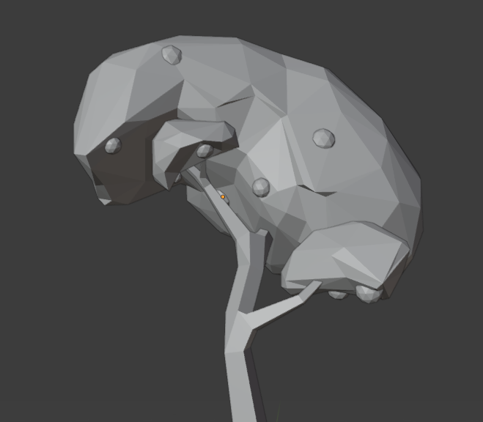

Цветы

1. Добавьте на рабочую область меш Cube. Сплющьте куб с помощью комбинации клавиш S+Z.

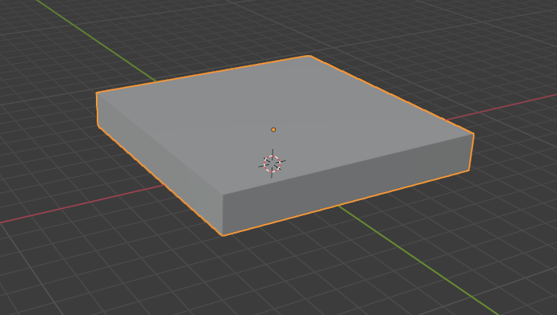

2. Перейдите в Edit mode (режим редактирования) и выберите Face select или цифру 3.

3. Выберите одну из боковых вершин, нажмите комбинацию клавиш G+X и потяните в сторону, затем расширьте данную часть. Получится так (перейдите в вид сверху, нажав клавишу 7 на Numpad). Это будущий лепесток нашего цветка.

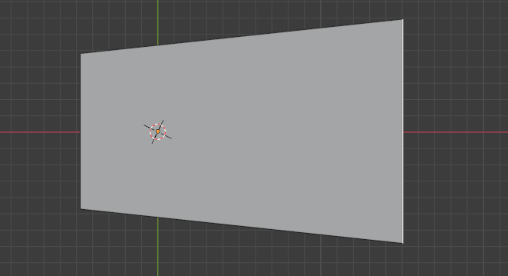

4. Перейдите в Object mode (Объектный режим). Дублируйте лепесток и меняйте его положение каждый раз на 45 градусов. Таким образом должен получится 8-листный цветок.

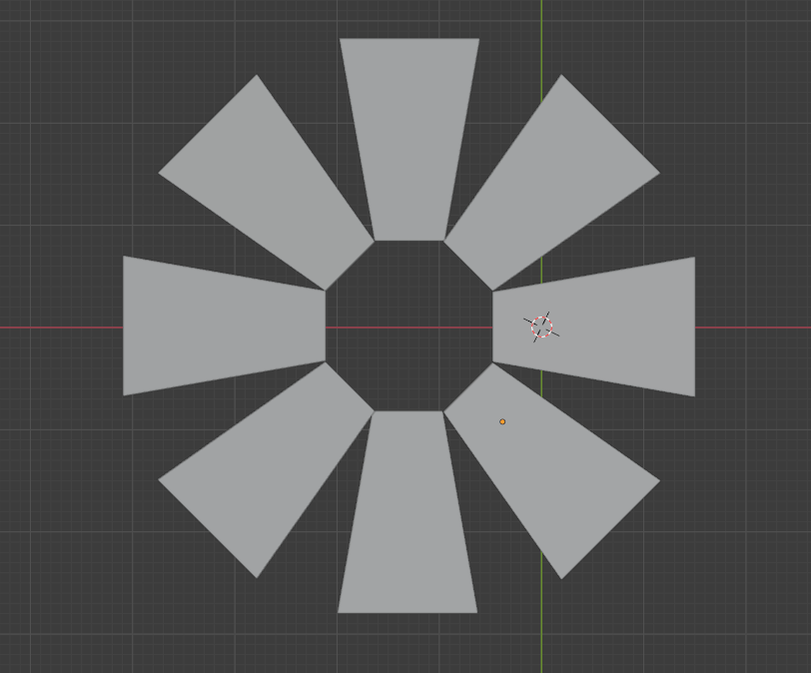

5. Чтобы сделать центр цветка меньше, в режиме редактирования нажмите цифру 1 и выделите все точки у сердцевины (можете воспользоваться сеткой для удобства). Воспользуйтесь клавишей S для изменения расстояния.

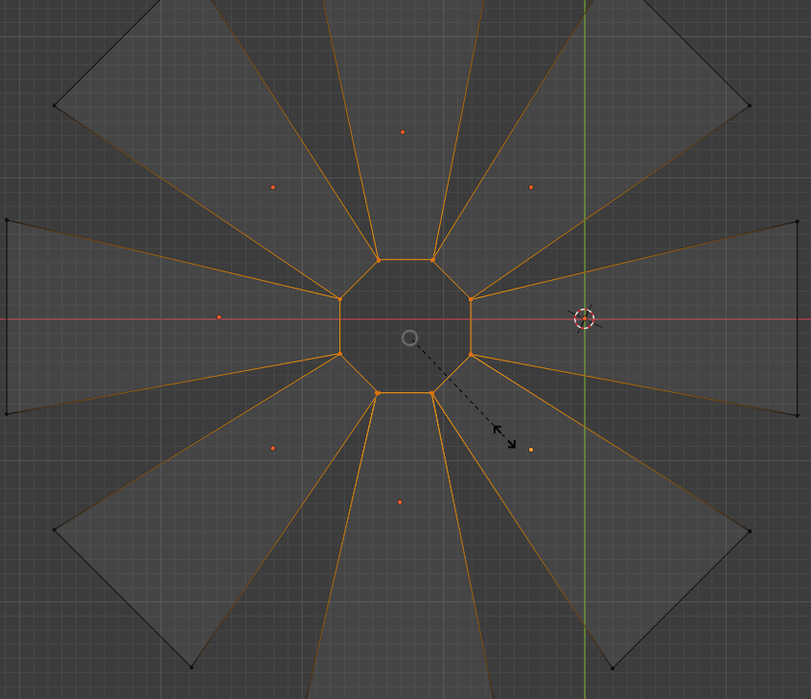

6. Примените комбинацию клавиш G+Z, чтобы опустить центр цвета немного книзу.

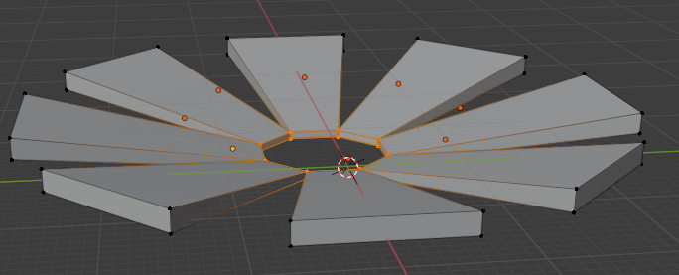

7. В объектном режиме добавьте меш Circle. Сделайте его немного больше по размеру, чем сердцевину. Расположите круг ниже лепестков (G+Z).

8. Перейдите в режим редактирования. Заполните пространство круга (F). Экстрадируйте круг вверх до соприкосновения с цветками и уменьшите после того, как дошли до поверхности.

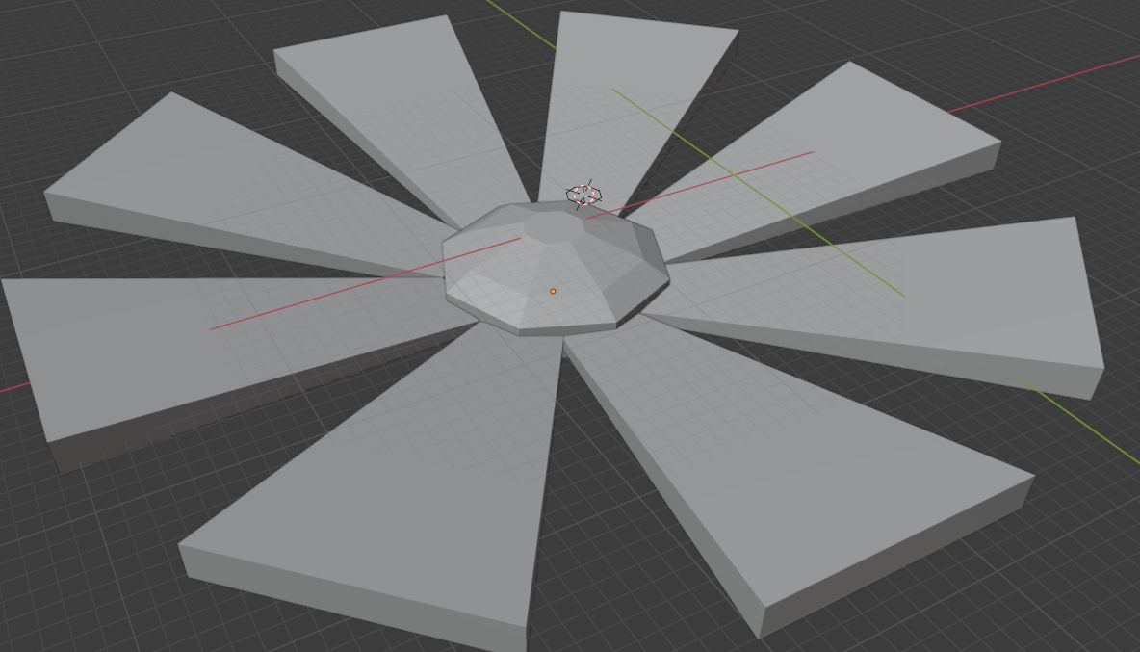

9. Внизу подготовьте низ сердцевины цветка для ножки. Перейдите в режим 2D с помощью кнопки 1 на Numpad.

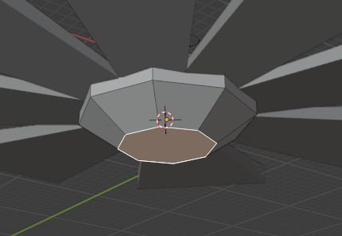

10. Продлите стебель вниз с помощью операций экструдирования и изменения размера.

11. Разместите меш куб где-нибудь рядом со стеблем, чтобы создать листок. Используйте комбинации клавиш G+Z, G+X, G+Y, чтобы сделать куб плоским. В режиме редактирования накиньте на фигуру петлю (Ctrl+R) и разделите листок кривой (G+Z).

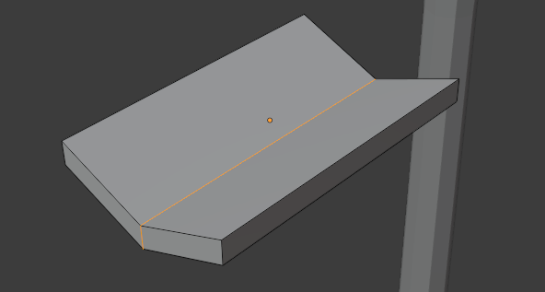

12. Сделайте еще две петли, идущие внахлест первой. Можете регулировать количество петель с помощью колесика мыши.

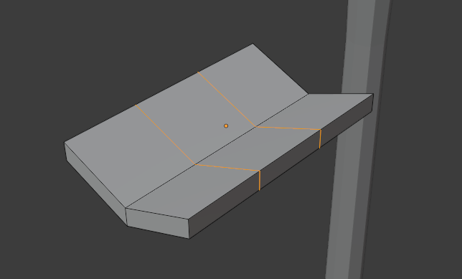

13. Сузьте листок с крайней стороны с помощью операции Scale (S), объедините точки с помощью Merge (M) > At Center/комбинации клавиш S+0.

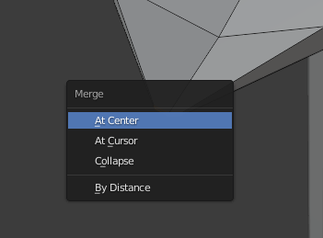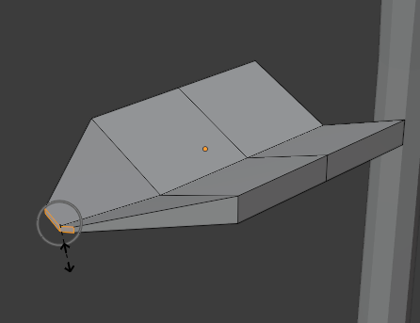

14. Не выходя из режима редактирования, нажмите клавишу L для выделения листа целиком, чтобы переместить его (если требуется). Продлите лист с другой стороны с помощью экструдирования и сузьте его, создав второй симметричный конец (E+S)/S+0.

15. Видоизмените центральную петлю в режиме сетки, потянув вниз (G+Z). Лист готов.

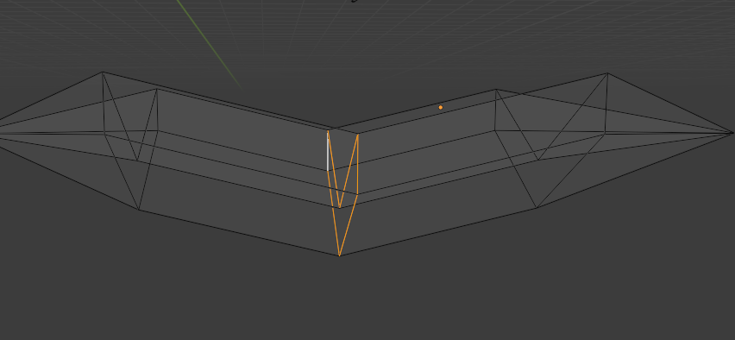

16. Дублируйте лист (Shift+D) не менее двух раз, видоизменив его размер, форму, угол наклона. Разместите по стеблю цветка.

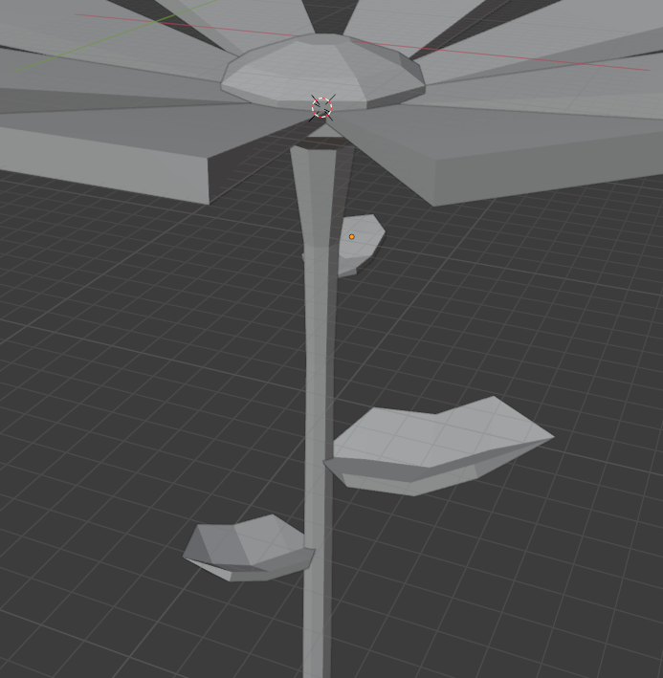

17. Сделайте коллекцию (M > Move to Collection > Flower). Ctrl+J с выделением всех объектов, чтобы объединить в одну группу.

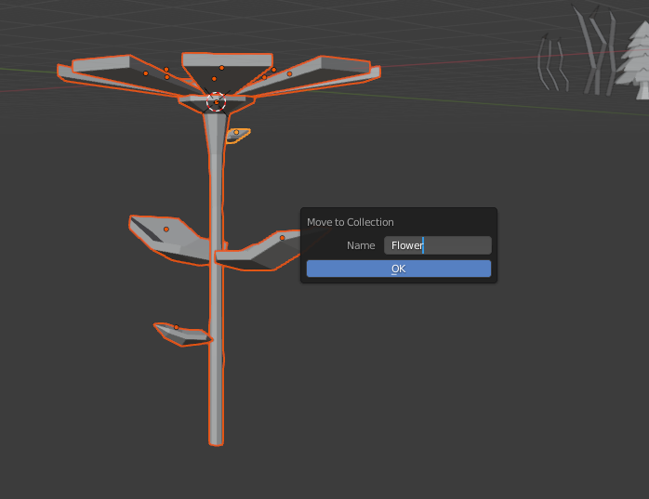

Камень

1. Создайте меш Cube. Заполните его внутреннее пространство (F). Перейдите в режим редактирования. Выберите инструмент Knife (нож), задерживая мышку на иконке, выберите Bisect (или нажмите комбинацию клавиш Shift+Spacebar/Shift+8).

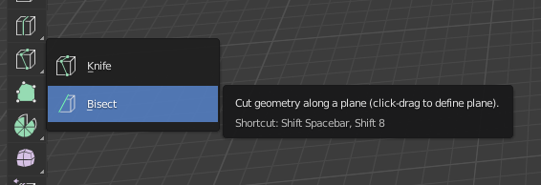

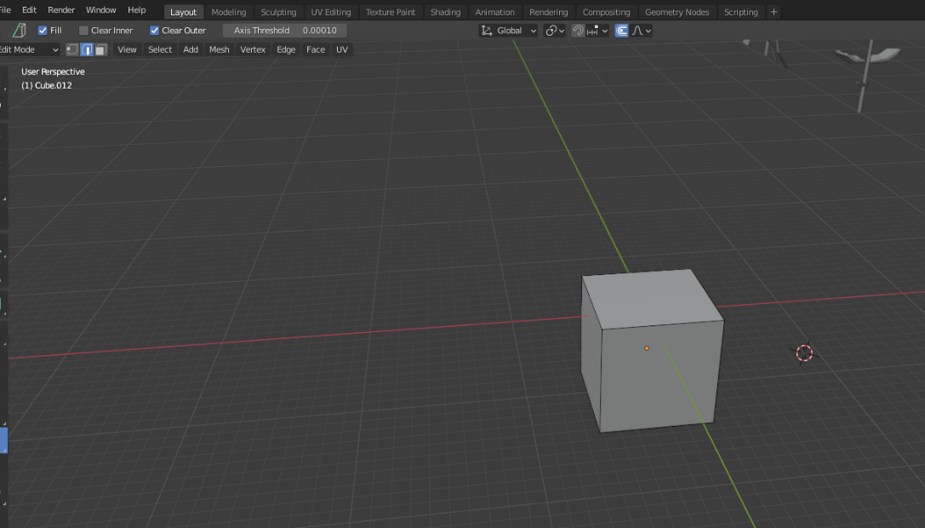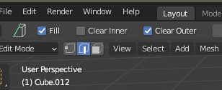2. Проставьте галочки в пунктах Fill и Clear Outer. Оставаясь в режиме редактирования, выделите куб полностью (L).

3.Произвольно обрезайте грани куба до тех пор, пока не получится придать ему форму низкополигонального камня. Каждый раз, когда отрезаете часть камня, выделяйте фигуру полностью (L). Сделайте еще три копии разных камней по тому же принципу и поместите в коллекцию (M > Move to Collection > Rock).

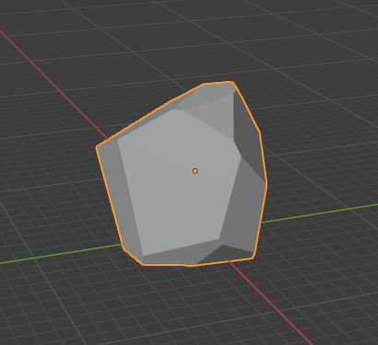

Скамейка

1. Создайте меш Cube. Нажмите цифру 1 на Numpad, чтобы перейти в режим сбоку. Перейдите в режим сетки.

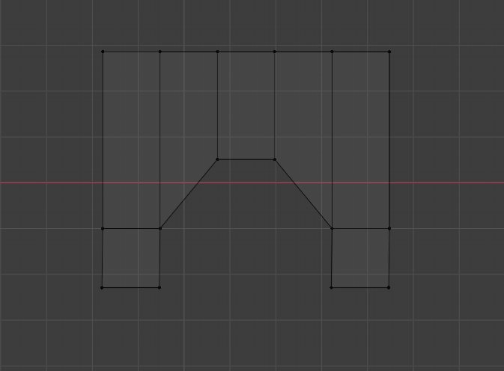

1. Повторите следующую фигуру, используя операции экструдирования и инструмент петля. Для этого вытяните прямоугольник и поделите его на четыре равные части. Выделите две центральные нижние точки и притяните их вверх от основания. Выделите оставшиеся точки у основания и экструдируйте их вниз, чтобы получились ножки.

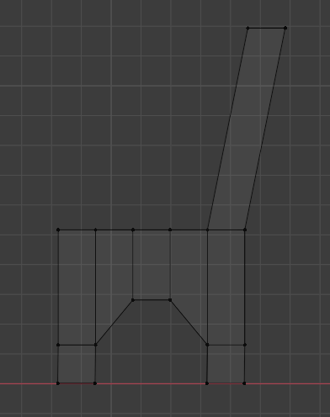

1. Сделайте спинку (E+Z, G).

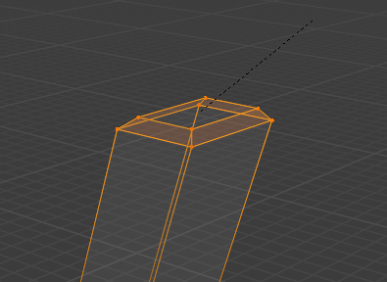

4. С помощью операции Bevel (Ctrl+B) сделайте следующим образом.

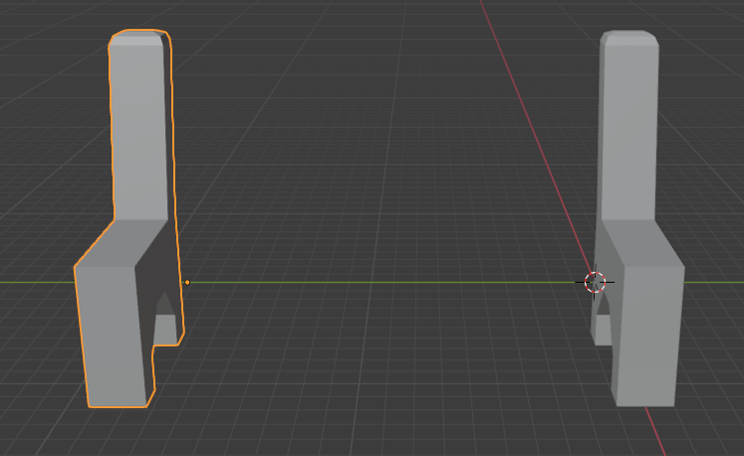

5. Выйдите из режима сетки и из режима редактирования, дублируйте заготовку, перенесите параллельно ей в противоположную сторону.

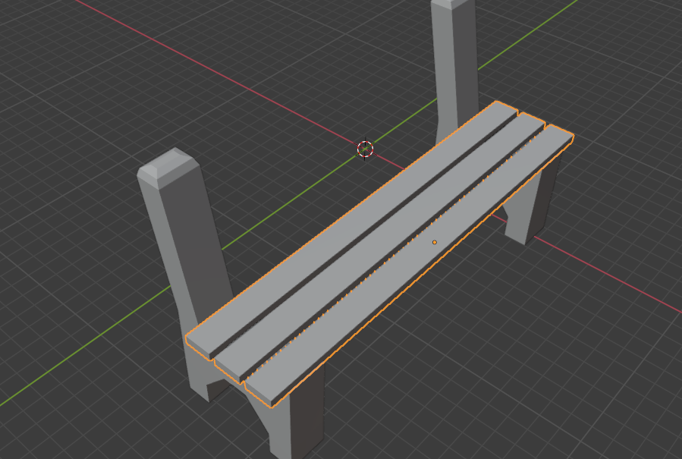

6. Сделайте из куба доску. С помощью модификатора Array (Modifier > Add Modifier > Array) со следующими значениями, продлите количество досок, чтобы получилось деревянное основание. Не забывайте применить модификатор (Apply).

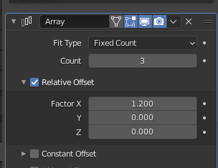

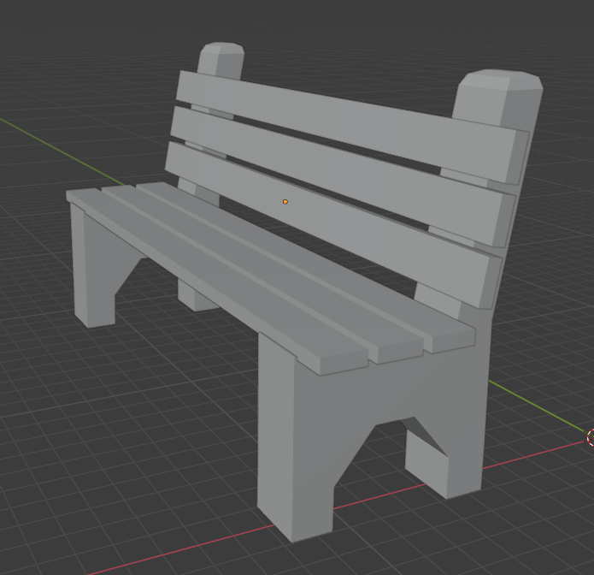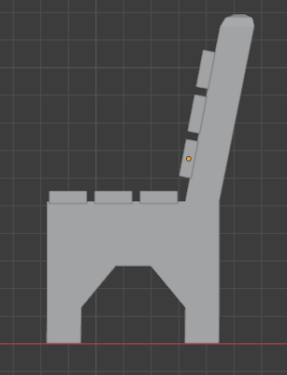

7. Сверяясь с видом сбоку, дублируйте деревянное основание и перенесите его на спинку будущей скамьи.

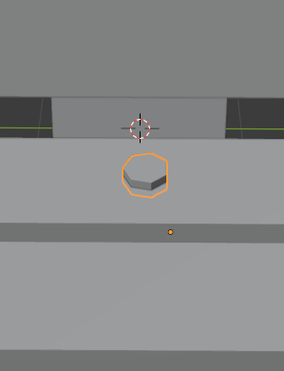

8. Создайте меш круг, сделайте его семигранным (Verticles: 7). Заполните его (F), в режиме редактирования экстрадируйте его вверх, вытянув верхние вертексы. Разместите на деревянном основании скамьи. Это будет гвоздь.

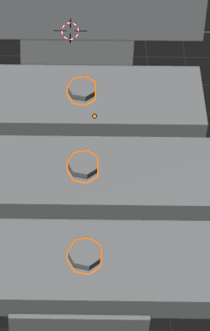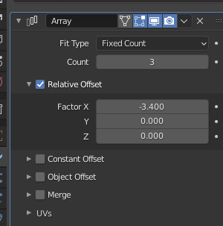

9. С помощью модификатора Array добавим еще два гвоздя по следующим координатам. Примените модификатор (Apply).

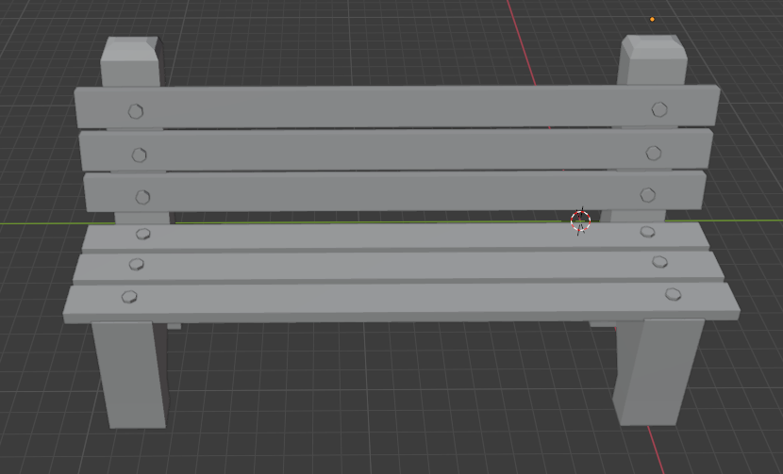

10. Дублируйте гвозди по всему периметру скамьи.

11. Ctrl+J с выделением всех объектов, чтобы объединить в одну группу.

Дорожка, трава и цветы (Particle systems)

1. Создадим площадку для нашей композиции. Возьмем за основу семигранник (меш круг, Verticles: 7). В режиме Edit mode нажмите клавишу F, чтобы заполнить меш.

2. В боковой правой панели найдите Particle Properties > Add Particle System Slot (добавить новую систему частиц). Назовите вашу систему частиц «Трава».

3. Нажмите кнопку Hair (волосы), вместо Emitter. Отметьте чек-бокс Advanced. Это позволит получить вам доступ к расширенным настройкам.

4. Во вкладке Render отметьте вместо Path слово Collection. В Instance collection поместите созданную коллекцию “Трава”. Вот что у вас должно получиться.

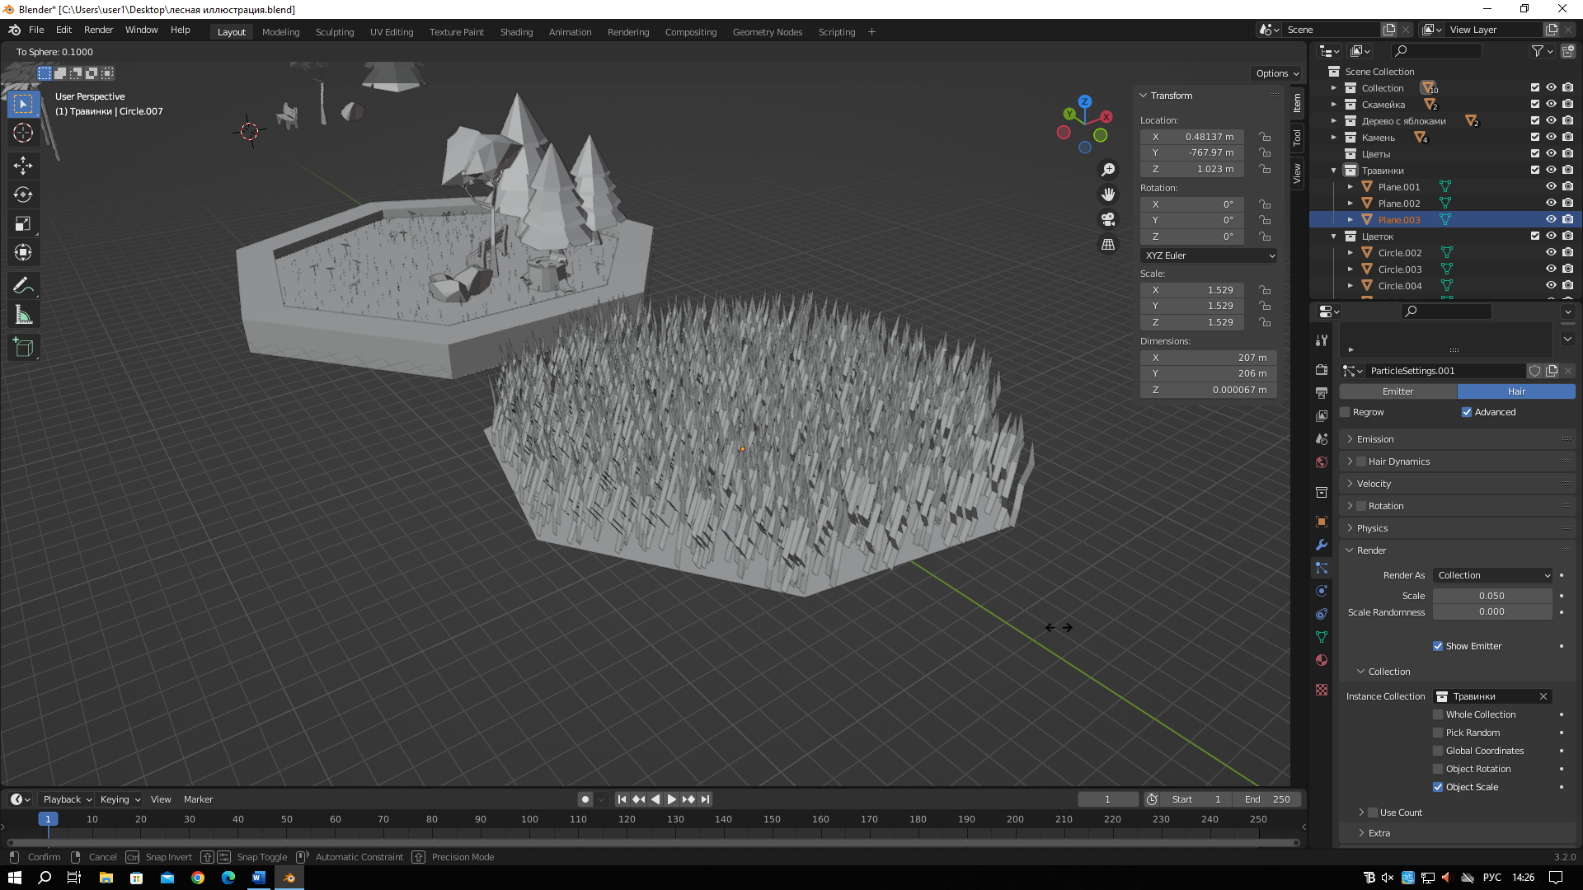

Если появляются проблемы, например, трава лежит на боку, дело может быть в координатах, относительно которых расположены объекты травинок. Чтобы такого не было, выделите все травинки, пройдите в Object Properties > Relations. Попробуйте проставить разные координаты в Tracking Axis, Up Axis.

Также дело может быть в origin point. Если ориджин пойнт стоит в середине объекта, из которого выводилась травинка, его нужно переместить к самому ее основанию. Для этого наведите курсор к основанию объекта, после нажмите правой кнопкой мыши по origin point, откроется контекстное меню (Set origin > Origin to 3D cursor).

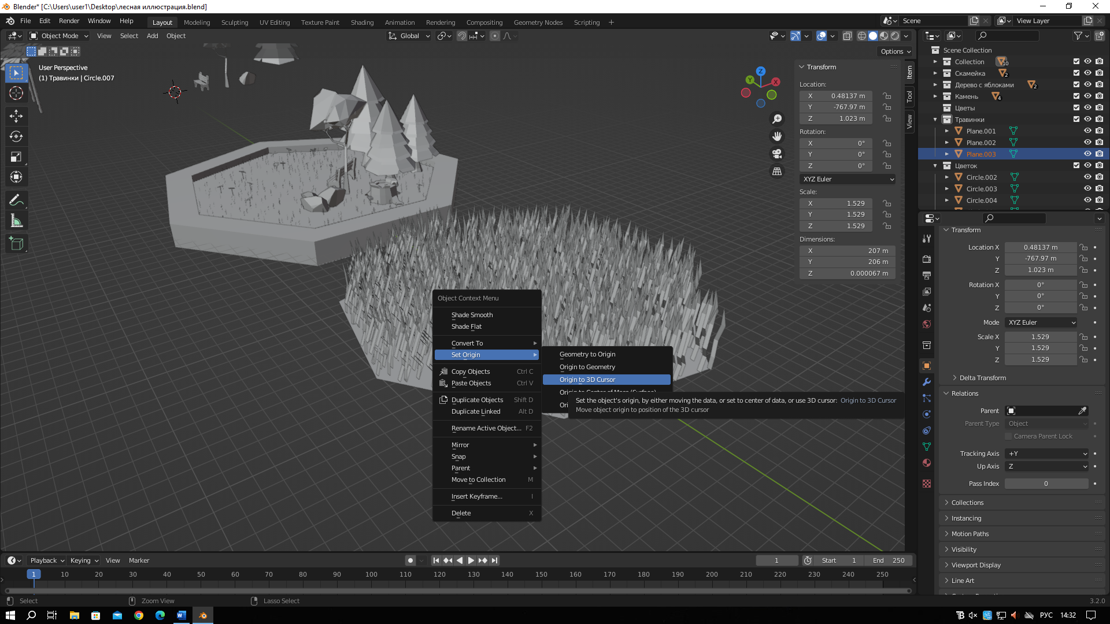

5. Сделайте следующие настройки (во вкладке Emission параметры Number: 800, Hair Length: 0,5 m; во вкладке Velocity параметр Randomize 0.2) Можете поэкспериментировать и поставить свои.

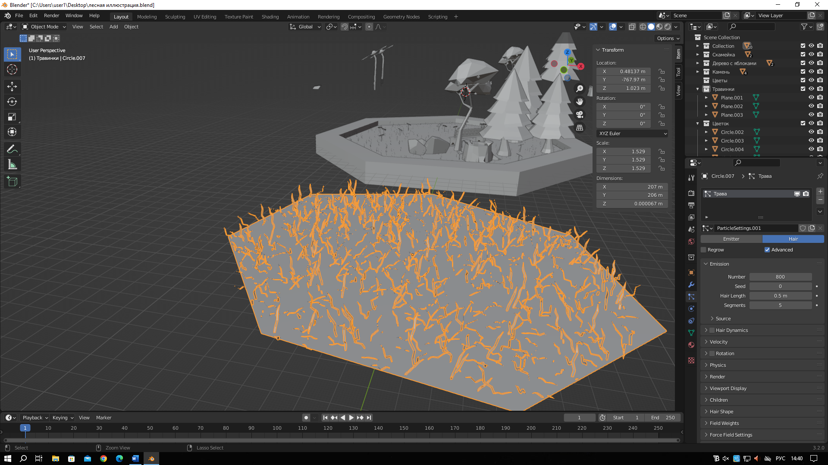

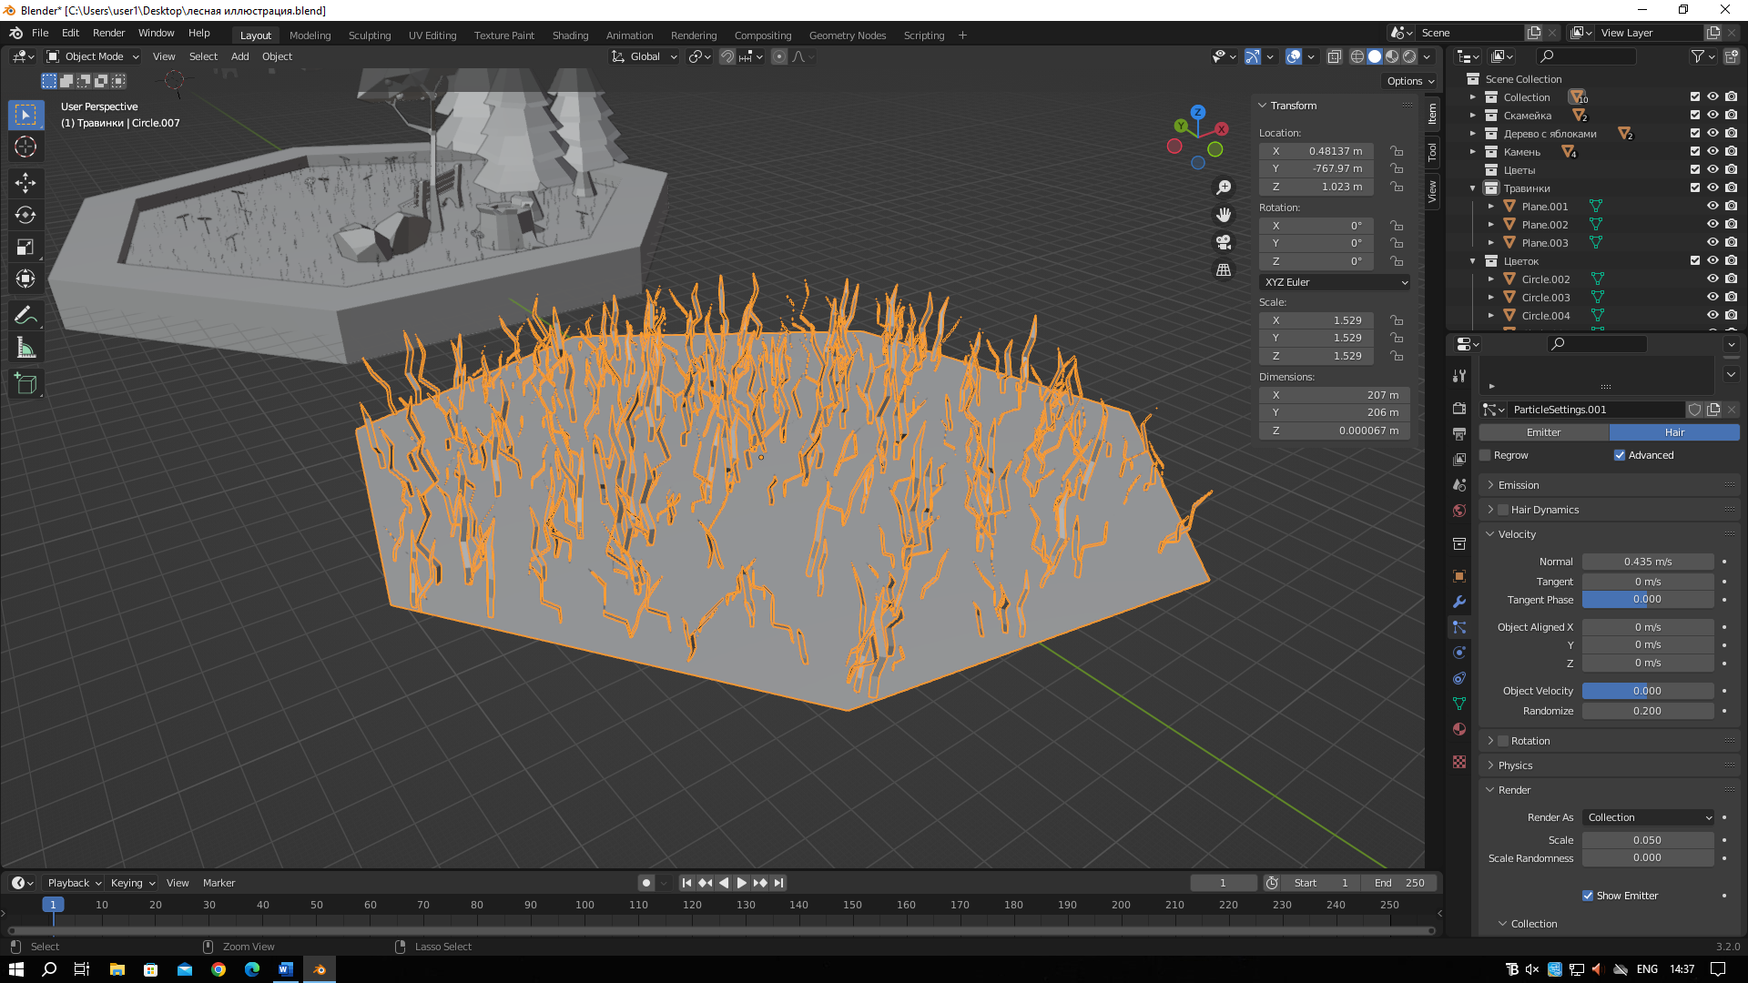

6. Добавьте по аналогии на этом же поле вторую систему частиц, в этот раз коллекцию с цветами. Для цветов еще включите параметр Rotation. Ориентируйтесь не на эти данные, они примерные, поскольку вы создали собственный объект с другими исходными данными.

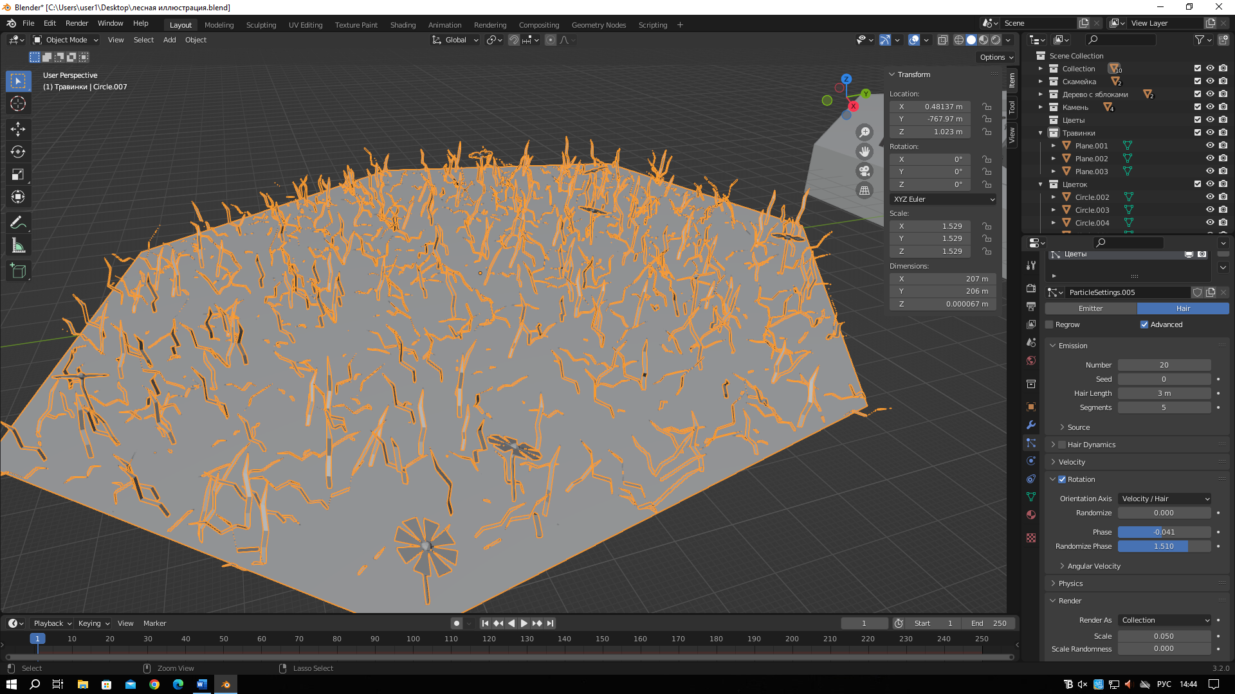

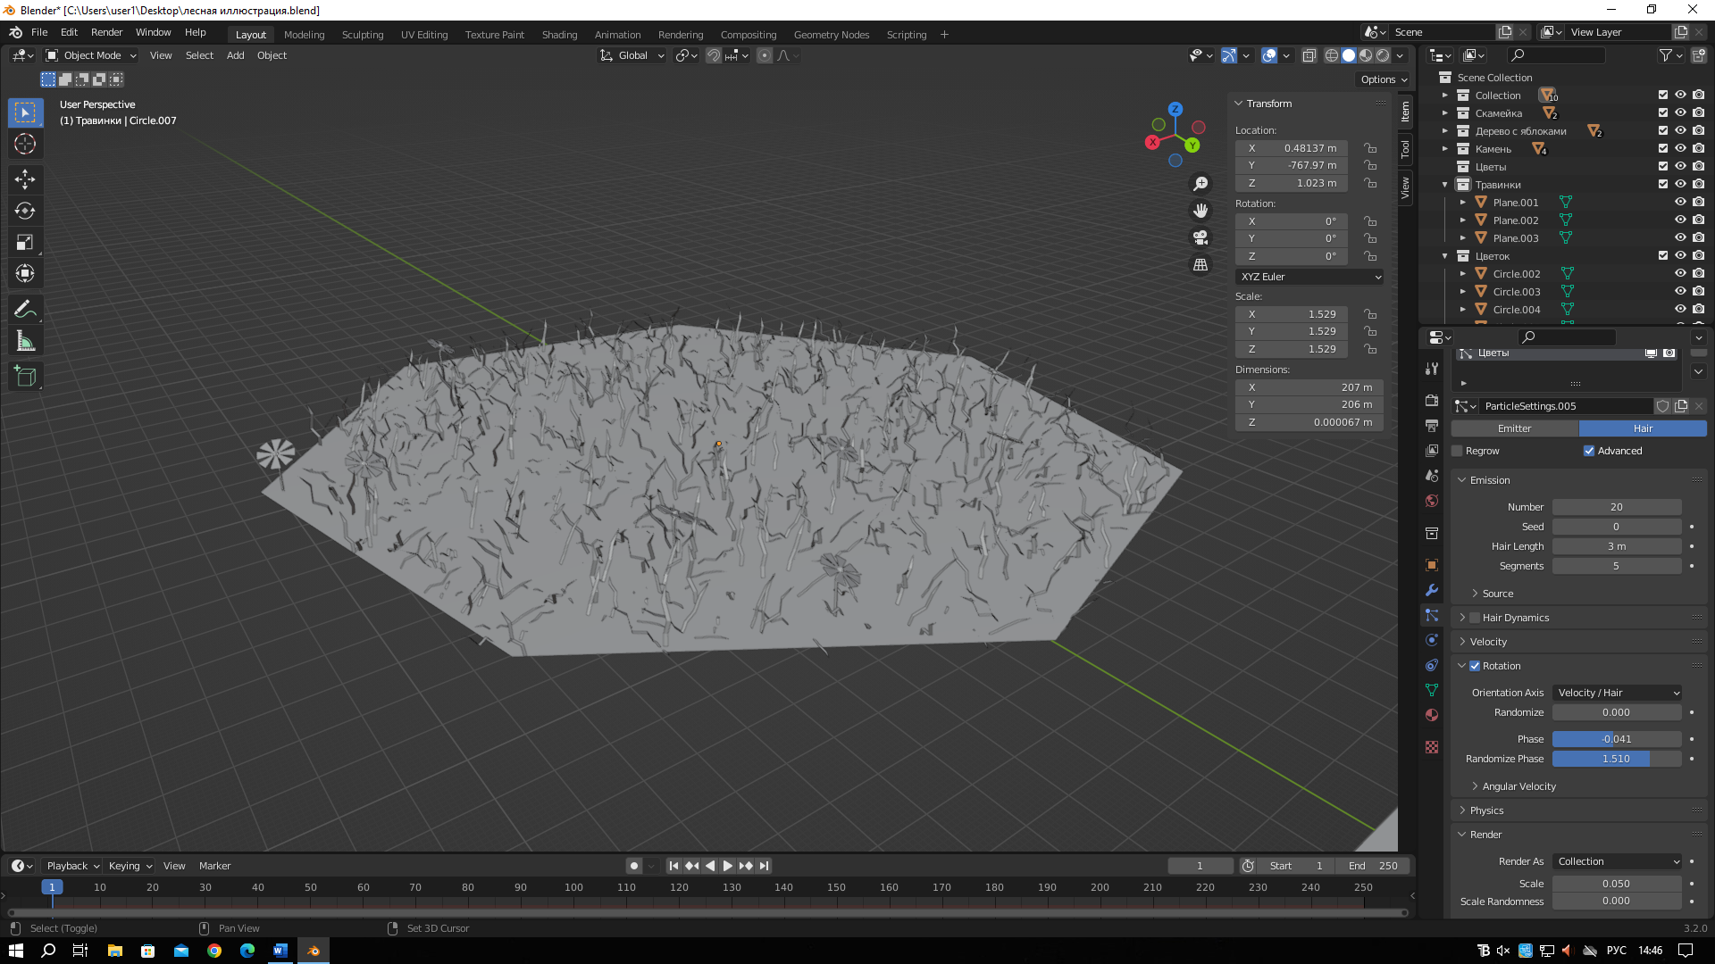

7. Давайте уберем часть травы с цветами, чтобы поставить на их место, к примеру, пенек. Включите вид сверху (7 Numpad). Выберите инструмент Weight Paint. Здесь принцип рисования – та область, которую вы пометите кистью, будет иметь на себе систему партиклов.

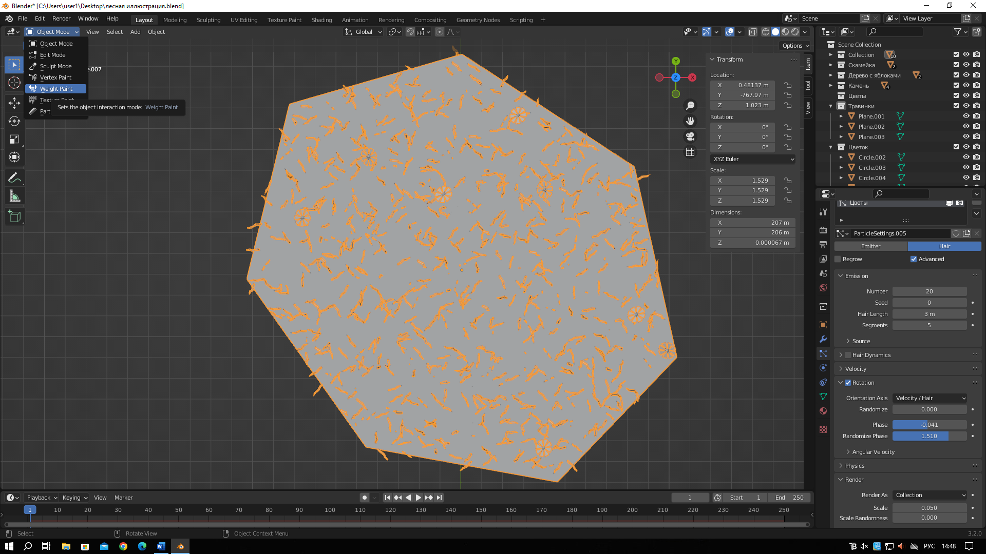

8. После того, как вы сделали это, перейдите во вкладку Vertex Groups, параметр Density. Подключите к этому параметру две коллекции (цветы и травинки). Вы можете сделать также дорожку в тех местах, где будет отсутствовать пятно кисти.

9. Разместите композицию готовых элементов.

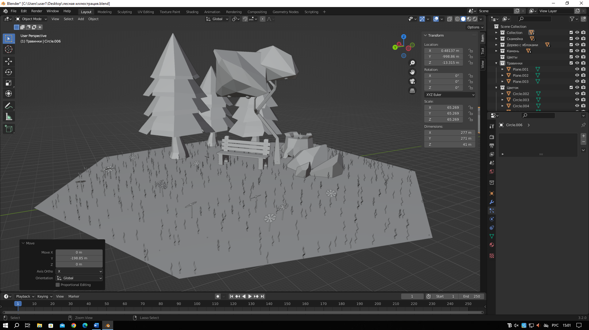

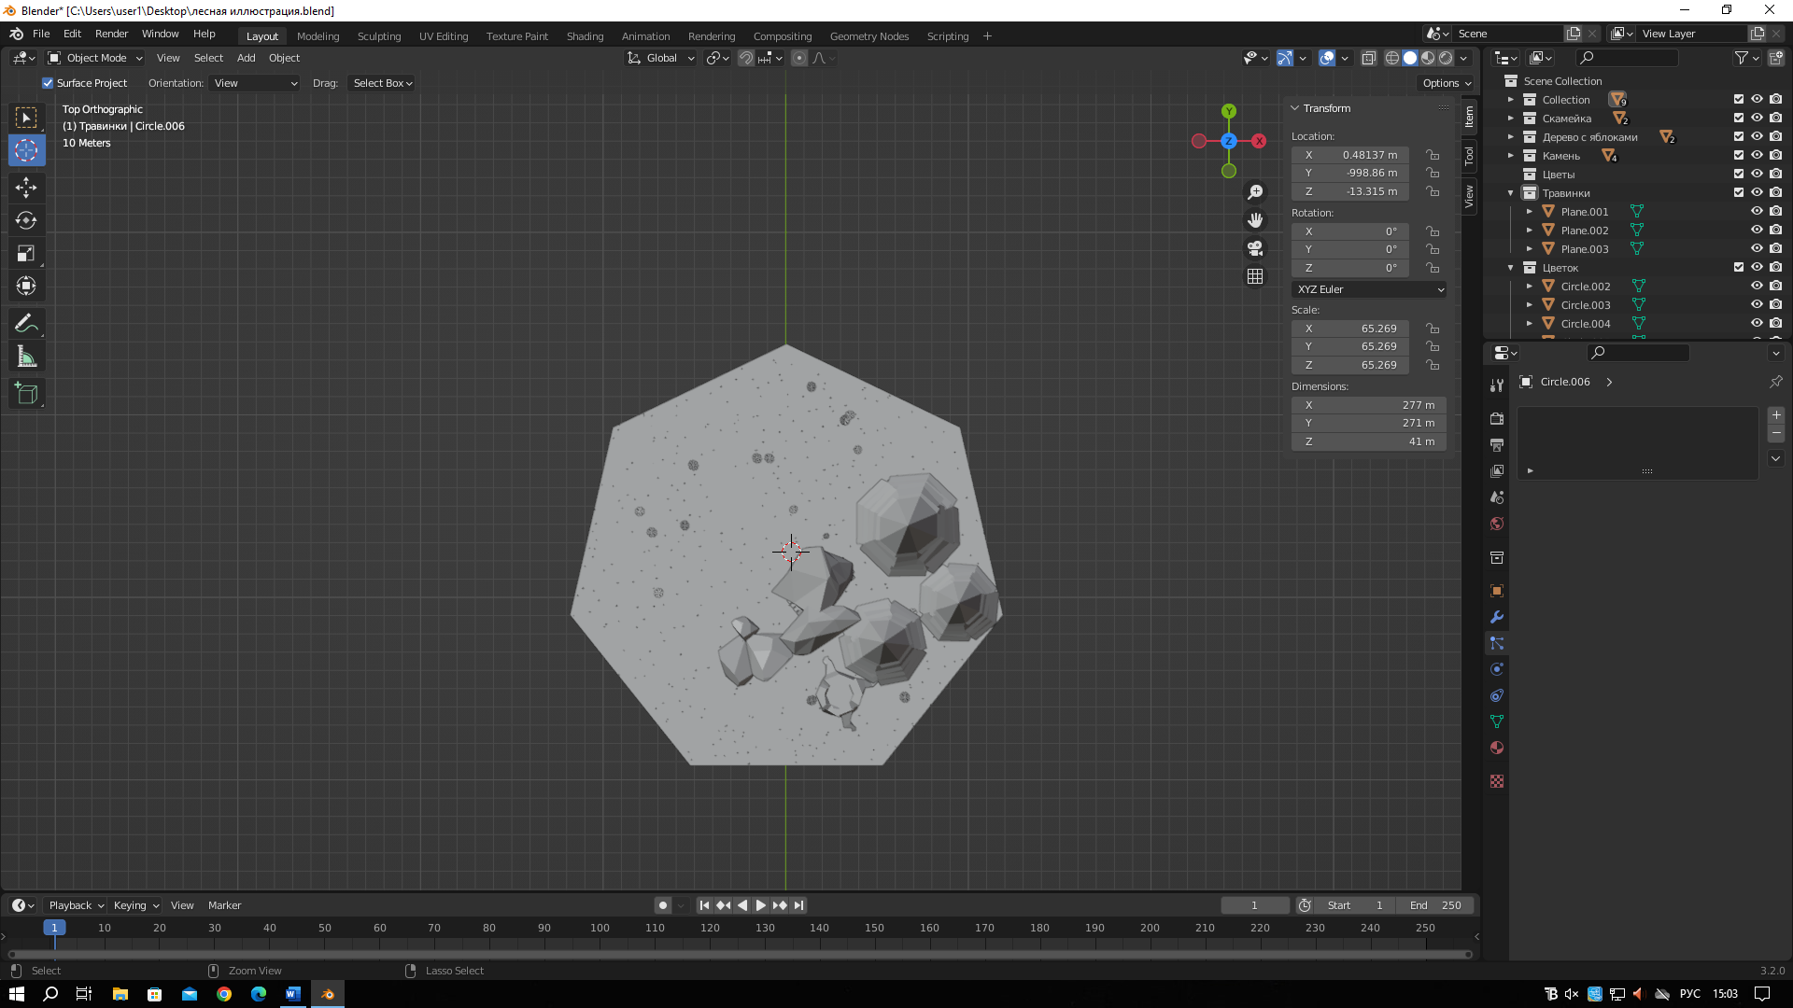

10. Установите 3D cursor в центре вашего островка. Добавьте идентичный меш круга, но немного меньший по размеру. Экстрадируйте меш в ширину.

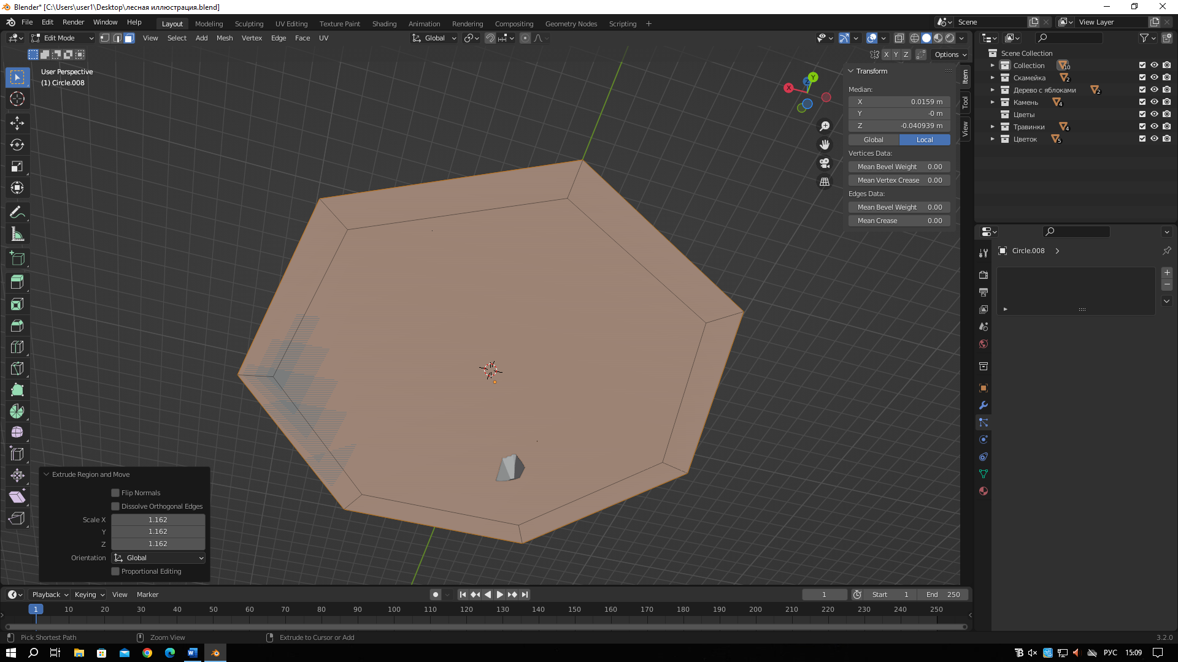

11. Выберите Face Select, экстрадируйте только крайние вершины. Можете добавить на дорожку камни, которые делали до этого, чтобы имитировать гравиевую дорожку.

